**PENERAPAN ALGORITMA FUZZY UNTUK MEMBERIKAN SARAN YANG OPTIMAL DALAM PENGAMBILAN KEPUTUSAN PADA PERMAINAN KARTU MONSTER**



**SKRIPSI**

**MUHAMMAD RIZKY PERDANA**

**1810130006**

**Program Studi Ilmu Komputer**

**Sekolah Tinggi Ilmu Manajemen dan Ilmu Komputer ESQ**

**Jakarta**

**2021**

**PENERAPAN ALGORITMA FUZZY UNTUK MEMBERIKAN SARAN YANG OPTIMAL DALAM PENGAMBILAN KEPUTUSAN PADA PERMAINAN KARTU MONSTER**



**SKRIPSI**

**Diajukan Sebagai Salah Satu Syarat untuk Memperoleh**

**Gelar Sarjana Komputer**

**MUHAMMAD RIZKY PERDANA**

**1810130006**

**Program Studi Ilmu Komputer**

**Sekolah Tinggi Ilmu Manajemen dan Ilmu Komputer ESQ**

**Jakarta**

**Desember 2021**

# VISI & MISI STIMIK ESQ

VISI

Perguruan tinggi berbasis karakter yang menjadi pusat keunggulan untuk mewujudkan peradaban emas.

MISI

Kami perguruan tinggi berbasis karakter yang menyelenggarakan pembelajaran, penelitian dan pengabdian masyarakat melalui keseimbangan spiritual, kreativitas dan intelektualitas.

Kami membentuk entrepreneur dan professional yang mampu menjadi pemimpin perubahan, beretika, memiliki kepekaan sosial dan berkelas dunia.

Kami berjuang menginspirasi masyarakat untuk mewujudkan peradaban emas.

**5 *VALUES* STIMIK ESQ**

*Integrity*

*Passion*

*Creativity*

*Humility*

*Professionalism*



**PERNYATAAN ORISINALITAS**

Saya menyatakan bahwa karya tulis berupa Skripsi yang berjudul **“Penerapan Algoritma Fuzzy Untuk Memberikan Saran Yang Optimal Dalam Pengambilan Keputusan Pada Permainan Kartu Monster**”, adalah :

1. Sepenuhnya hasil karya saya sendiri berdasarkan dari pengetahuan yang didapat selama kuliah termasuk bahan pustaka yang dijadikan referensi.
2. Bukan merupakan duplikasi dari karya ilmiah orang lain yang diakui sebagai hasil tulisan ataupun pikiran sendiri melalui proses penjiplakan atau pengutipan dengan cara-cara yang tidak sesuai dengan etika keilmuan yang berlaku dalam masyarakat keilmuan.
3. Bukan merupakan karya terjemahan dari kumpulan sumber referensi acuan

Atas pernyataan ini, saya siap menerima sanksi yang dijatuhkan, apabila di kemudian hari terbukti bahwa karya ini merupakan hasil plagiat baik bersifat parsial maupun menyeluruh, atau adanya klaim dari pihak lain terhadap keaslian karya saya ini.

Jakarta, 31 Desember 2021

Yang membuat pernyataan,

Muhammad Rizky Perdana

1810130006

**LEMBAR PENGESAHAN**

Skripsi yang diajukan oleh :

Nama : Muhammad Rizky Perdana

NIM : 1810130006

Program Studi : Ilmu Komputer

Judul Skripsi : Penerapan Algoritma Fuzzy Untuk Memberikan Saran Yang Optimal Dalam Pengambilan Keputusan Pada Permainan Kartu Monster

Telah diuji dan berhasil dipertahankan di hadapan Dewan Penguji dalam sidang pendadaran, dan dinyatakan L U L U S.

Ditetapkan di : Jakarta

Tanggal : 8 Oktober 2021

**Dosen Pembimbing**,

**Ahlijati Nuraminah S.Kom., M.Kom.,**

**NIDN : 0317128404**

|  |  |  |
| --- | --- | --- |
| **DEWAN PENGUJI** | | |
| **Ketua Penguji** | **Nama** |  |
| **NIDN** |  |
| **Penguji 1** | **Nama** |  |
|  | **NIDN** |
| **Penguji 2** | **Nama** |  |
|  | **NIDN** |

**PERNYATAAN PERSETUJUAN PUBLIKASI TUGAS AKHIR**

**UNTUK KEPENTINGAN AKADEMIS**

Saya yang bertanda tangan di bawah ini :

Nama : Muhammad Rizky Perdana

NIM : 1810130006

Program Studi : Computer Science

Jenis Karya : Skripsi

demi pengembangan ilmu pengetahuan, menyetujui untuk memberikan kepada Sekolah Tinggi Ilmu Manajemen dan Ilmu Komputer ESQ Hak Bebas Royalti Nonekslusif (*Non exclusive Royalty-Free Right*) atas karya ilmiah saya yang berjudul:

Penerapan Algoritma Fuzzy Untuk Memberikan Saran Yang Optimal Dalam Pengambilan Keputusan Pada PermainanyKartu Monster........................

beserta perangkat yang ada (jika diperlukan). Dengan Hak Bebas Royalti Nonekslusif ini Sekolah Tinggi Ilmu Manajemen dan Ilmu Komputer ESQ berhak menyimpan, mengalihmedia/format, mengelola dalam bentuk pangkalan data (*database*), merawat, dan mempublikasikan tugas akhir saya selama tetap mencantumkan nama saya sebagai penulis/pencipta dan sebagai pemilik Hak Cipta.

Demikian pernyataan ini saya buat dengan sebenarnya.

|  |  |
| --- | --- |
|  | Dibuat di : Jakarta |
|  | Pada tanggal : 31 Desember 2021 |
|  | Yang menyatakan  Muhammad Rizky Perdana |

**ABSTRAK**

Nama : Muhammad Rizky Perdana

Program Studi : Ilmu Komputer

Judul : Penerapan Algoritma Fuzzy Untuk Memberikan Saran Yang Optimal Dalam Pengambilan Keputusan Pada Permainan Kartu Monster

Pembimbing : Ahlijati Nuraminah S.Kom., M.Kom.,

Isi Maksimal 300 Kata

Kata kunci: Pemrograman, Similaritas Kode*, Web Service, REST.*

**ABSTRACT**

Name : Muhammad Rizky Perdana

Study Program : Ilmu Komputer

Title : Penerapan Algoritma Fuzzy Untuk Memberikan Saran Yang Optimal Dalam Pengambilan Keputusan Pada Permainan Kartu Monster

Counsellor : Ahlijati Nuraminah S.Kom., M.Kom.,

Isi Maksimal 300 Kata

Keywords: Pemrograman, Similaritas Kode*, Web Service, REST.*

**KATA PENGANTAR**

Segala puji dan syukur atas kehadirat Allah SWT berkat limpahan berkah,

rahmat dan hidayah-Nya yang tiada henti kepada seluruh umat manusia yang

dikehendaki-Nya dan sampai detik ini penulis senantiasa diberikan kesehatan

jasmani dan rohani sehingga bisa menyelesaikan skripsi ini tepat pada waktunya.

Shalawat serta salam semoga selalu terlimpah curahkan pada Nabi Muhammad

SAW yang telah membawa kita dari zaman kegelapan ke zaman yang penuh

dengan teknologi dan ilmu yang bermanfaat.

Melalui kata pengantar ini penulis lebih dahulu meminta maaf bila

penelitian yang penulis lakukan masih memiliki banyak kekurangan dan jauh dari

kata sempurna. Penulisan skripsi ini dilaksanakan dalam rangka memenuhi salah

satu syarat untuk mencapai gelar Sarjana Komputer di Sekolah Tinggi Ilmu

Manajemen dan Ilmu Komputer ESQ. Penulis menyadari bahwa tanpa bantuan

dan bimbingan dari berbagai pihak yang selalu mendukung penulis disaat senang

maupun susah, disaat bingung dan selalu hadir untuk menyemangati. Oleh karena

itu, izinkan penulis menyampaikan rasa hormat dan ucapan terima kasih kepada:

1. Seluruh anggota keluarga penulis terutama kepada kedua orang tua penulis yaitu Bapak dan Ibu yang selalu memberikan dukungan dari segala sisi tanpa henti hingga detik ini.
2. Ibu .... selaku dosen pembimbing yang telah menyediakan waktu luang dan selalu mau membimbing dengan baik dan Ibu Ahlijati Nuraminah S.Kom., M.T.I. selaku Ketua Prodi Ilmu Komputer
3. Segenap dosen Sekolah Tinggi Ilmu Manajemen dan Ilmu Komputer ESQ yang tidak dapat saya sebutkan satu persatu namun telah banyak membantu saya.
4. Seluruh Civitas Akademika yang telah mewarnai kehidupan penulis selama berkuliah di STIMIK ESQ
5. Seluruh sahabat penulis khususnya mahasiswa program studi ilmu komputer angkatan 2018 yang selalu menemani penulis dalam suka dan duka dunia perkuliahan, berdiskusi serta mencari solusi atas keluh kesah pembuatan skripsi.

Banyak pengalaman baru yang penulis lalui selama pembuatan skripsi

hingga selesai ditambah masa pandemi Covid-19 yang membuat perkuliahan

harus dilakukan daring. Mulai dari pembuatan proposal, pergantian judul,

pencarian data hingga akhirnya skripsi ini selesai dikerjakan. Usaha dan kerja

keras penulis selama ini Alhamdulillah tidak mengkhianati hasil yang dicapai.

Semoga sahabat seperjuangan bersama penulis melanjutkan semangat perjuangan

hingga ke dunia kerja.

Semoga Allah SWT membalas segala kebaikan semua pihak yang telah

membantu atas terselesaikannya skripsi ini dan memberkahi penelitian ini

sehingga dapat memberikan manfaat bagi pembaca dan menjadi sumber informasi

bagi peneliti yang sedang mencari informasi yang berkaitan dengan penelitian ini.

Jakarta, 31 Desember 2021

Muhammad Rizky Perdana

**DAFTAR ISI**

VISI & MISI STIMIK ESQ ii

**5 *VALUES* STIMIK ESQ** iii

**PERNYATAAN ORISINALITAS** iv

**LEMBAR PENGESAHAN** v

**PERNYATAAN PERSETUJUAN PUBLIKASI TUGAS AKHIR** vi

**UNTUK KEPENTINGAN AKADEMIS** vi

**ABSTRAK** vii

**ABSTRACT** viii

**KATA PENGANTAR** ix

**DAFTAR ISI** xi

**DAFTAR TABEL** xiii

**DAFTAR GAMBAR** xiv

**DAFTAR LAMPIRAN** xv

BAB 1 PENDAHULUAN 1

1.1 Latar Belakang 1

1.2 Identifikasi Masalah 2

1.3 Rumusan Masalah 2

1.4 Tujuan Penelitian 2

1.5 Manfaat Penelitian 3

BAB 2 TINJAUAN LITERATUR 4

2.1 Landasan Teori 4

2.1.1 Fuzzy 4

2.1.2 Yu-Gi-Oh 5

2.2 Penelitian Terdahulu 6

2.3 Metodologi Pemecahan Masalah 10

2.4 Kerangka Pemikiran 11

BAB 3 METODE PENELITIAN 13

3.1 Alur Penilitian 13

3.2 Subyek dan Obyek Penelitian 15

3.2.1 Subyek Penelitian 15

3.2.2 Obyek Penelitian 15

3.3 Metode Pengumpulan Data 15

3.3.1 Sumber Data 15

3.3.2 Teknik Pengumpulan Data 16

3.4 Instrumen Penelitian 16

3.5 Metode Analisis 17

3.5.1 Analisis Data 17

3.5.2 Pengujian Data 17

3.5.3 Interpretasi Data 18

BAB 4 ANALISIS DAN PEMBAHASAN 20

4.1 Analisis 20

4.1.1 Analisis DataSet 20

4.1.2 Instalasi Aplikasi 22

4.1.3 Inisialisasi Himpunan Fuzzy 27

4.1.4 Inisialisasi Aturan Fuzzy 31

4.2 Pembahasan 34

4.2.1 Arsitektur Sistem 34

4.2.2 Hasil Saran Sistem Pada Output Kartu 36

BAB 5 PENUTUP 38

5.1 Kesimpulan 38

5.2 Saran 38

DAFTAR PUSTAKA 40

**LAMPIRAN** 41

**DAFTAR TABEL**

Tabel 2.1 Penelitian Terdahulu 8

Tabel 2.2 Metodologi Pemecahan Masalah 10

Tabel 4.1 Himpunan Data Kartu 20

Tabel 4.2 Himpunan Data Normal Monster 21

Tabel 4.3 Aturan Fuzzy Kartu Yu-Gi-Oh 32

Tabel 4.4 Output Tabel Sistem 37

**DAFTAR GAMBAR**

Gambar 2.1 Sistem Inferensi Fuzzy 5

Gambar 2.2 Kerangka Pemikiran 12

Gambar 3.1 Alur Penelitian 13

Gambar 3.2 Normal Monster Dark Magician 16

Gambar 3.3 Flow Pengujian Data 18

Gambar 4.1 Website VS Code 24

Gambar 4.2 VS Code Extension Market Place 25

Gambar 4.3 Website Python 26

Gambar 4.4 Numpy 26

Gambar 4.5 Pandas 27

Gambar 4.6 SkFuzzy atau Scikit Fuzzy 27

Gambar 4.7 Fungsi Keanggotaan 28

Gambar 4.8 Fungsi Keanggotaan Atk Field Musuh 29

Gambar 4.9 Fungsi Keanggotaan Def Field Musuh 30

Gambar 4.10 Fungsi Keanggotaan Atk Field Pemain 30

Gambar 4.11 Fungsi Keanggotaan Defense Field Pemain 31

Gambar 4.12 Fungsi Keanggotaan Attack Monster 31

Gambar 4.13 Fungsi Keanggotaan Defense Monster 32

Gambar 4.14 Arsitektur Sistem 35

**DAFTAR LAMPIRAN**

Lampiran 1: Aturan Fuzzy 42

Lampiran 2: Tes Sistem Fuzzy 45

Lampiran 3: Test Table Output Kartu 47

Lampiran 4: Fungsi Membership 48

Lampiran 5: Output Defuzifikasi 49

Lampiran 6: Ouput Kartu Atk Monster Sistem 50

Lampiran 7: Output Kartu Def Monster Sistem 50

Lampiran 8: Code Python Pembuatan Sistem Fuzzy 51

# PENDAHULUAN

Pada bab ini berisi latar belakang penelitian, identifikasi masalah, rumusan masalah, tujuan masalah dan manfaat penelitian bagi beberapa pihak.

## Latar Belakang

*Artificial Intelligence* merupakan bahasan yang cukup diminati oleh banyak orang. Adapun untuk dunia *game,* kecerdasan buatan mampu memberikan inovasi yang baik terhadap game yang menggunakannya. Sebagai lawan, kecerdasan buatan mampu memberikan tantangan dengan intelektualitas tertentu dalam berpikir, sehingga pemain tidak harus mencari lawan tanding untuk bermain. Kecerdasan buatan mampu memberikan keputusan yang tepat didasari oleh pemilihan algoritma yang efektif dan efisien sesuai dari kondisinya. untuk dunia game (Uari et al., 2021).

*Artificial Intelligence* sudah banyak diterapkan pada banyak genre dan tipe permainan, baik pada permainan komputer atau bahkan simulasi dari beberapa permainan di dunia nyata. Game strategi adalah salah satu genre game yang mana pemain harus memikirkan cara dengan menentukan pemikiran dan perencanaan yang matang dalam memperoleh kemenangan (Subiantoro et al., 2019)*.* Permainan kartu merupakan salah satu dari genre *game* strategi tersebut, Pada tipe *game* ini pemain bermain bergiliran dan memiliki kesempatan mengatur rencana dalam menjatuhkan lawannya. Setiap pergerakan dapat mempengaruhi alur dari setiap permainan, sehingga kesalahan dalam pengambilan langkah akan berakibat fatal (Subiantoro et al., 2019).

Pada penelitian ini, peneliti akan meneliti bagaimana sebuah kecerdasan buatan mampu menjadi alat bagi pemain dalam memberikan saran yang optimal dalam pemilihan kartu agar pemain bisa memenangkan permainan dan meminimalkan kesalahan dalam pengambilan keputusan pemain dalam permainan. Peneliti melihat untuk kedepannya penelitian ini bisa menjadi suatu kontribusi bagi game-game strategi dalam menerapkan algoritma pencarian saran keputusan. Untuk kasus ini peneliti akan melakukan uji coba dengan sebuah game kartu monster Yu-Gi-Oh sebagai objek penelitian, yaitu sebuah permainan kartu monster yang dimainkan oleh dua orang yang saling mengurangi poin kehidupan mereka dengan cara mempertandingkan kartu monster mereka. serta menggunakan algoritma *Fuzzy* dengan inferensi *Mamdani* untuk memberikan saran strategi pemilihan kartu yang tepat dalam permainan. Peneliti berharap bahwa dengan adanya penelitian ini mampu memberikan para pemain saran yang optimal dalam menentukan kartu apa yang tepat untuk digunakan dalam permainan dan meminimalkan kesalahan pengambilan keputusan pada tiap pemain.

## Identifikasi Masalah

Berdasarkan pada latar belakang yang sudah dipaparkan, peneliti akan memberikan informasi yang akan dibahas pada penelitian ini, yaitu:

1. Munculnya kesalahan dalam mengambil langkah saat sedang bermain.
2. Tidak mengetahui kartu apa yang tepat untuk digunakan dalam suatu kondisi.

## Rumusan Masalah

Berdasarkan identifikasi masalah yang dijelaskan, maka peneliti dapat menarik kesimpulan yang akan dibahas dan diteliti dalam tulisan ini, yaitu:

1. Bagaimana algoritma *Fuzzy* mampu memberikan saran yang tepat dalam suatu permainan *Trading Card Game*, yang dalam penelitian ini menggunakan kartu Yu-Gi-Oh.
2. Bagaimana algoritma *Fuzzy* mampu meminimalisir kesalahan pemain dalam pengambilan langkah saat bermain.

## Tujuan Penelitian

Tujuan yang ingin dicapai dalam penelitian ini dari rumusan masalah yang telah disebutkan diatas adalah :

1. Untuk mengetahui bagaimana cara kerja algoritma *Fuzzy* mengatasi masalah kesalahan pengambilan keputusan pemain dalam permainan kartu Yu-Gi-Oh.
2. Untuk mengetahui bagaimana algoritma *Fuzzy* mampu memberikan saran yang optimal dalam permainan kartu Yu-Gi-Oh.

## Manfaat Penelitian

Berdasarkan tujuan tersebut, maka penelitian bisa memberikan manfaat yang dapat diambil sebagai berikut :

1. Bagi Peneliti

Menambah pengetahuan dan kreatifitas serta pengalaman dalam bidang ilmu komputer, sebagai salah satu syarat untuk mendapatkan gelar sarjana Strata Satu (S-1) di Sekolah Tinggi Ilmu Manajemen Komputer (STIMIK) ESQ. Dapat menyertakan diri dalam pengembangan Indonesia emas dengan kreatifitas dan keilmuan yang telah didapatkan.

1. Bagi Lembaga

Hasil dari penelitian ini dapat menjadi kegunaan seperti penambahan informasi dalam peningkatan kualitas Pendidikan, khususnya untuk Sekolah Tinggi Ilmu Manajemen dan Ilmu Komputer (STMIK) ESQ Business School.

1. Bagi Pengguna

Sistem yang dibuat mampu memberikan kenyamanan kepada pengguna dalam mengatasi masalah kesalahan pengambilan keputusan saat bermain.

1. Bagi Peneliti Selanjutnya

Pada penelitian ini peneliti merasa penelitian bisa dilanjutkan dengan menggunakan struktur atau algoritma lain dan menambahkan beberapa alat atau perangkat lunak lainnya serta dapat dijadikan sebagai referensi bagi peneliti selanjutnya.

# TINJAUAN LITERATUR

Pada bab ini berisi landasan teori, penelitian terdahulu, metodologi pemecahan masalah dan kerangka pemikiran atas dasar berlangsungnya penelitian ini.

## Landasan Teori

Subbab ini akan menjelaskan beberapa teori pendukung yang berkaitan dengan penelitian ini. Adapun teori-teori tersebut adalah sebagai berikut :

### Fuzzy

Algoritma *Fuzzy* merupakan suatu metode yang berguna untuk memecahkan masalah ketidakpastian atau memiliki ambiguitas. Teori ini menyatakan bahwa derajat keanggotaan dari suatu elemen bukan hanya terdiri dari 0 dan 1, melainkan dari rentang 0 sampai 1 (Nurdiyanto et al., 2017). Metode *Fuzzy* juga merupakan salah satu metode yang sering digunakan dalam sistem pengambil keputusan. Logika *fuzzy* adalah logika *multivalued*, yang memungkinkan nilai menengah harus didefinisikan antara evaluasi konvensional seperti benar atau salah, ya atau tidak dan tinggi atau rendah (Tanjung et al., 2019).

Secara garis besar, algoritma logika *Fuzzy* meliputi *Fuzzification*, *Rule Evaluation* atau inferensi dan *Defuzzification.* Pada *Fuzzification* dirancang variable sebagai penentu dalam fungsi keanggotaan dan mengubah nilai tegas menjadi nilai *fuzzy* yang berada dalam fungsi keanggotaan, *Rule Evaluation* dan Inferensi adalah aturan “jika-maka” yang digunakan sebagai basis pengetahuan sistem dalam memperoses data dan *Defuzzification* yang mengubah nilai fuzzy yang sudah diproses menjadi nilai tegas kembali sehingga menjadi nilai output dari proses tersebut. Adapun detail dari sistem inferensi *fuzzy* dapat dilihat pada Gambar 2.1

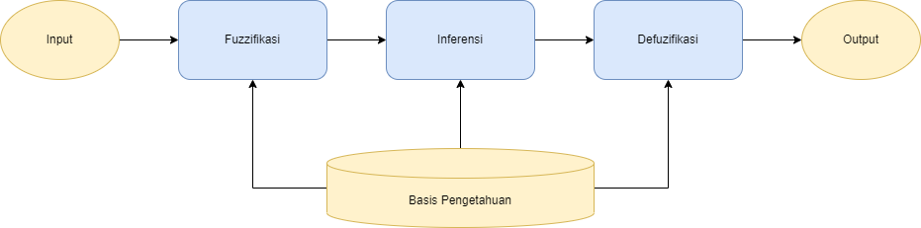

Gambar 2.1 Sistem Inferensi Fuzzy

#### Fuzzy Mamdani

*Fuzzy* Mamdani merupakan salah satu dari beberapa metode yang ada pada logika *Fuzzy*. Metode Mamdani sering digunakan dalam aplikasi-aplikasi karena strukturnya yang sederhana, yaitu menggunakan operasi *Min-Max*. Untuk mendapatkan output diperlukan empat tahapan yaitu, Pembentukan himpunan *Fuzzy,* Aplikasi fungsi implikasi, Komposisi aturan dan Defuzifikasi (Wanto, 2019). Metode Mamdani merupakan model *fuzzy* yang aturan *fuzzy* dibangun secara intuisi dan mudah dipahami serta model ini cocok untuk aplikasi sistem cerdas yang aturan-aturannya dibuat berdasarkan pengetahuan pakar (Ridwan et al., 2021).

### Yu-Gi-Oh

Yu-Gi-Oh adalah sebuah manga (komik jepang) yang diciptakan oleh Kazuki Takahashi. Perkembangan Yu-Gi-Oh sudah banyak menjadi waralaba meliputi acara televisi, tanding kartu, video game dan anime (film seri atau movie) pada zaman mesir kuno yang senantiasa memainkan suatu game kartu. Permainan kartu Yu-Gi-Oh merupakan permainan strategi yang menarik dan asik dimainkan segala kalangan. Secara garis besar permainan ini terdapat tiga macam kartu, yaitu kartu Monster, *Spell* (Sihir) dan *Trap* (Jebakan) (Firdaus & Puspasari, 2020).

Permainan dimulai dengan kedua pemain menarik lima kartu dari kumpulan kartu atau biasa disebut dengan *Deck.* Pemain mulai menjalankan permainan tersebut secara bergiliran dengan mengeluarkan kartu monster mereka ke papan pertandingan yang memiliki tujuan untuk mengurangi poin kehidupan lain dalam permainan tersebut. Kedua pemain memiliki 8000 poin atau 4000 poin kehidupan tergantung dari jenis aturannya yang perlu dijaga, agar tidak sampai kepada poin 0 yang menunjukan pemain tersebut kalah. dalam kondisi tersebut kedua pemain bisa mengatur strategi terbaik bagi mereka dalam mengalahkan musuh-musuhnya dengan cara menentukan kartu yang tepat untuk digunakan dalam mengalahkan lawanya.

## Penelitian Terdahulu

Eko Nurdiyanto (2017) bersama rekannya telah menyelesaikan penelitiannya yang berjudul Klasifikasi Aksi NPC Berdasarkan Kondisi Karakter Game Warlord. Pada penelitian ini mereka menggunakan Fuzzifikasi untuk menentukan aturan logika pada sistemnya dan melakukan klasifikasi menggunakan *Naïve Bayes* untuk proses pembelajaran pada sistem tersebut, lalu menghitung peluang kelas target, pengujian data dan terakhir perancangan sistem. Pada penelitian ini mereka menggunakan Algoritma *Fuzzy* untuk memecahkan suatu masalah ketidakpastian atau memiliki ambiguitas pada nilai masukan yang diproses, sedangkan klasifikasi menggunakan *naïve bayes* dalam melakukan klasifikasi pada atribut masukan yang diperoleh dalam game untuk menentukan strategi pemilihan kartu yang digunakan oleh NPC.

Robin Sanjaya (2017) Bersama rekannya telah menyelesaikan penelitiannya yang berjudul Penerapan Model Fuzzy Sugeno dan Mamdani Menentukan Prilaku *NPC* Pada *Game.* Pada penelitian ini mereka menerapkan Algoritma *Fuzzy* danmenggunakan dua inferensi yaitu Sugeno dan Mamdani dalam menentukan prilaku *NPC* didalam Game. Dalam penelitian tersebut peneliti menyatakan bahwa Model *Fuzzy* Sugeno dan *Fuzzy* Mamdani dapat diterapkan untuk mengoptimasi prilaku musuh, dan pengujian dengan 20 data yang berbeda untuk masing-masing inferensi mampu memberikan data uji yang benar sebesar 100%.

Christian Adikusuma Tanjung (2019) Bersama rekannya telah menyelesaikan penelitiannya yang berjudul Aplikasi Metode *Fuzzy* Mamdani Untuk Penentuan Hero Counter Pada Permainan Mobile Legends. Pada penelitian ini mereka menerapkan Algoritma *Fuzzy* menggunakan inferensi Mamdani dalam menentukan *hero counter* terbaik dalam permainan mobile legend tersebut. Dalam penelitian tersebut peneliti menyatakan bahwa sistem yang dirancang menggunakan Algoritma *Fuzzy* dengan inferensi Mamdani memiliki tingkat keakuratan mencapai angka 84,375% dan tingkat error sebesar 15,625% dalam menentukan *hero counter* yang tepat dalam permainan *mobile legend*.

Wrastawa Ridwan (2021) Bersama rekannya telah menyelesaikan penelitiannya yang berjudul Penentuan Uang Kuliah Tunggal Mahasiswa Universitas Negeri Gorontalo Berbasis Logika *Fuzzy*. Pada penelitian ini peneliti menentukan UKT Menggunakan logika *Fuzzy* model Mamdani. Dari hasil penelitianya, peneliti menyatakan bahwa sistem *Fuzzy* dirancang yang terdiri dari tiga input dan satu output yaitu UKT Mahasiswa serta menggunakan defuzifikasi metode centroid, mampu memberikan hasil simulasi terhadap 25 data mahasiswa angkatan 2020 menunjukan tingkat akurasi sebesar 76%.

Tabel 2.1 Penelitian Terdahulu

| Judul | Peneliti | Tahun | Kesimpulan |
| --- | --- | --- | --- |
| Klasifikasi Aksi *NPC* Berdasarkan Kondisi Karakter *Game* Warlord | Eka Nurdiyanto, Wina Witanti, Rezki Yuniarti | 2017 | mereka menyimpulkan bahwa dari hasil perancangan dan uji coba yang mereka lakukan, Logika *fuzzy* dapat diterapkan untuk memprediksi status NPC yang dihasilkan berdasarkan atribut-atribut yang digunakan di dalam game. Penerapan *fuzzy* dengan klasifikasi *naïve bayes* dalam permainan ini dapat berjalan dengan baik, dimana NPC dapat memilih strategi pemilihan kartu yang akan digunakan untuk melawan pemain sebagai musuh. dan juga dapat berinteraksi. |
| Penerapan Model *Fuzzy* Sugeno dan *Fuzzy* Mamdani Menentukan Prilaku *NPC* pada *Game* | Robin Sanjaya, Toni Iskandar, Daniel Udjulawa | 2017 | Mereka menyatakan bahwa apa yang telah mereka lakukan mengenai penerapan model *Fuzzy* dan hasil *Fuzzy* yang telah diperoleh, maka dapat disimpulkan bahwa Model *Fuzzy* Sugeno dan *Fuzzy* Mamdani dapat diterapkan untuk mengoptimasi prilaku *enemy* seperti dapat menentukan kapan musuh menyerang brutal, menyerang, bertahan dan melarikan diri. Penerapan *Fuzzy* Sugeno dan *Fuzzy* Mamdani mampu berjalan dengan baik, dimana pengujian dengan 20 data yang di uji masing-masing *Fuzzy* Sugeno dan *Fuzzy* Mamdani mendapatkan hasil 20 data uji yang benar 100%. |
| Aplikasi Metode Fuzzy Mamdani Untuk Penentuan *HERO Counter* Pada Permainan *Mobile Legends* | Christian Adi Kusuma Tanjung, Fajar Astuti Hermawati, Enny Indsyah | 2019 | Dari penelitian ini peneliti menyatakan dari hasil dan pembahasan penelitian dapat disimpulkan bahwa aplikasi ini secara keseluruhan memiliki tingkat keakuratan mencapai angka 84,375% dan tingkat error sebesar 15,625%. Dari ketiga input yang digunakan, peneliti menyatakan lamanya waktu pertandingan berjalan sangat mempengaruhi dalam penentuan *hero counter* yang tepat. |
| Penentuan Uang Kuliah Tunggal Mahasiswa Universitas Negeri Gorontalo Berbasis Logika Fuzzy | Wrstawa Ridwan, Irfan Wiranto, Luthfiani Azzahra, Fitriani Lakoro | 2021 | Dari penelitian ini peneliti menyatakan bahwa sistem yang dirancang menggunakan sistem *Fuzzy* untuk penentuan Uang Kuliah Tunggal (UKT) Mahasiswa Universitas Negeri Gorontalo yang terdiri dari tiga input yaitu, penghasilan orang tua, jumlah tanggungan dan jumlah rekening (listrik, air, internet), dan satu output yaitu UKT Mahasiswa serta menggunakan metode defuzifikasi centroid mampu memberikan hasil simulasi terhadap 25 data mahasiswa Angkatan 2020 menunjukan tingkat akurasi sistem *fuzzy* ini adalah 76% |

## Metodologi Pemecahan Masalah

Bersumber dari penelitian terdahulu yang sudah dipaparkan, peneliti menemukan beberapa metode yang menarik dalam menyelesaikan masalah tersebut, berikut peneliti rangkum dalam bentuk tabel :

Tabel 2.2 Metodologi Pemecahan Masalah

|  |  |
| --- | --- |
| Nama Metodologi | Relevansi |
| *Fuzzy* | Merupakan suatu metode yang digunakan untuk memecahkan suatu masalah ketidakpastian atau memiliki ambiguitas. |
| *Fuzzy Mamdani* | Merupakan salah satu model dari sistem inferensi metode logika *fuzzy* yangaturan *fuzzy* dibangun secara intuisi serta mudah dipahami. |
| *Fuzzy Sugeno* | Merupakan salah satu model dari sistem inferensi metode logika *fuzzy* yang mana output sistem merupakan konstanta atau persamaan linier. |
| *Naïve Bayes* | Merupakan algoritma yang memanfaatkan metode probabilitas dan statistik di masa depan berdasarkan pengalaman sebelumnya. |

Dari beberapa metodologi yang digunakan oleh peneliti-peneliti terdahulu, peneliti mengambil beberapa metodologi yang peneliti harap mampu untuk menyelesaikan masalah yang peneliti angkat pada penelitian ini. Adapun metodologi yang peneliti angkat adalah sebagai berikut :

1. Fuzzy

Penggunaan Logika Fuzzy merupakan salah satu langkah yang diperlukan pada penlitian ini untuk menentukan aturan aturan yang diperlukan dalam menentukan keputusan.

1. Fuzzy Mamdani

Penggunaan Inferensi model Mamdani merupakan salah satu metode yang diperlukan dalam penelitian, dikarenakan model ini sangat cocok untuk aplikasi sistem cerdas yang aturan-aturannya dibuat berdasarkan pengetahuan pakar manusia.

## Kerangka Pemikiran

Alur dalam penelitian ini akan terhubung antara variabel dengan faktor-faktor lain yang menjadi sebuah alur dalam penyelesaian masalah penelitian. Variabel yang digunakan pada penelitian ini adalah permaianan kartu Yu-Gi-Oh baik dari papan pemain, papan musuh serta kartu yang ada pada tangan pemain dan pemain yang akan dihubungkan dengan sistem yang menggunakan algoritma *Fuzzy* Mamdani yang sudah di proses baik fuzzifikasi, inferensi dan defuzifikasiyang kemudian akan memunculkan nilai output sebagain acuan dari pemilihan kartu yang tepat. Sistem akan dilakukan simulasi testing dengan beberapa data kartu yang ada untuk mengetahui bagaimana penerapan algoritma tersebut mampu memberikan keputusan saran yang baik dalam memenentukan apakah sistem tersebut mampu memberikan saran yang optimal dalam menentukan kartu yang tepat dalam permainan. adapun bagan dari kerangka pemikiran dapat dilihat pada Gambar 2.2.

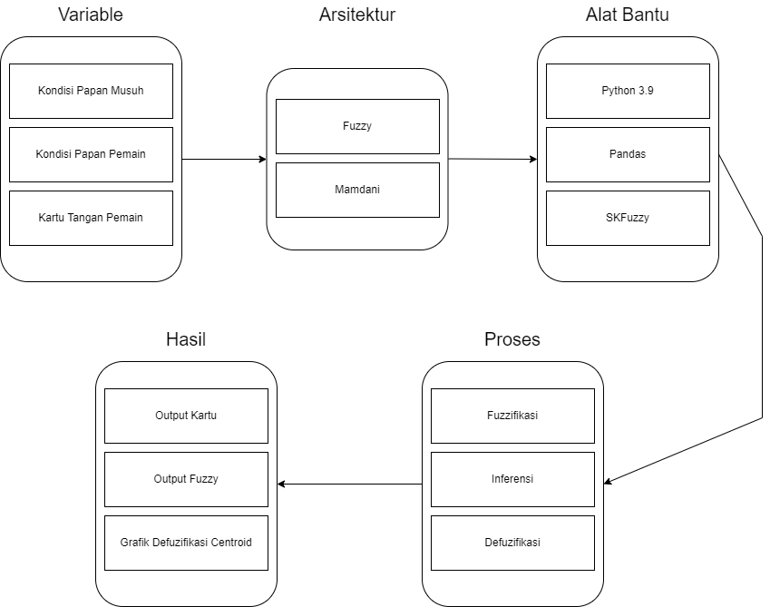

Gambar 2.2 Kerangka Pemikiran

# METODE PENELITIAN

Pada bab ini berisi alur, objek dan subjek penelitian, metode bagaimana data dikumpulkan, instrumen penelitian dan metode analisis yang digunakan selama proses penelitian ini berlangsung.

## Alur Penilitian

Pada penelitian dan eksperimen ini, diperlukan beberapa tahapan untuk menyelesaikan penelitian. Representasi dari tiap tahapan-tahapan dalam pelaksanaan penelitian bisa dilihat pada Gambar 3.1.

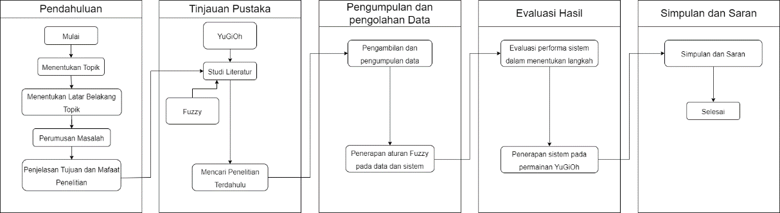

Gambar 3.1 Alur Penelitian

Mengacu pada Gambar 3.1, pada proses penelitian ini dibagi menjadi 5 proses yang berguna agar penelitian ini dapat terukur dan terarah. Pada proses pertama peneliti mencari topik penelitian dengan cara mencari-cari permasalahan yang ada disekitar yang menurut peneliti mampu diselesaikan dengan metode-metode yang telah dipelajari dalam ilmu komputer. Setelah menentukan topik apa yang ingin diangkat, peneliti perlu menemukan latar belakang dari permasalahan tersebut serta menentukan rumusan dan identifikasi masalah yang diangkat, Hal ini dilakukan agar penelitian menjadi lebih fokus terhadap suatu masalah yang peneliti bahas. Setelah menentukan latar belakang, rumusan dan identifikasi masalah, peneliti juga menjelaskan tujuan dan manfaat penelitian dari proses yang sudah dilakukan.

Pada proses kedua berfokus kepada studi literatur ke berbagai jurnal, skripsi dan *website,* yang berguna sebagai pengetahuan lebih lanjut terhadap penelitian yang dilakukan, serta menjadi referensi tulisan pada penelitian ini. Adapun studi literatur yang dicari adalah Algoritma *Fuzzy* dan beberapa algoritma yang digunakan dalam penelitian serupa serta aturan dan cara bermain pada permainan kartu Yu-Gi-Oh. Pada proses ini peneliti juga mencari penelitian-penelitian terdahulu yang berkaitan dengan penelitian yang sedang diteliti. Hal ini dilakukan agar peneliti lebih mengetahui beberapa metode-metode dan menentukan sekiranya metode apa yang lebih baik untuk dipilih dalam melakukan penelitian ini.

Pada Proses ketiga peneliti memerlukan waktu yang cukup lama. dikarenakan pada proses ini peneliti mengumpulkan data serta memproses data tersebut sehingga data tersebut mampu dilakukan penerapan aturan fuzzy. Untuk data yang peneliti ambil berasal dari Kaggle yaitu kumpulan kartu Yu-Gi-Oh yang bersumber dari API (*Application Programming Interface*) ygoprodeck. Pada implementasi peneliti menggunakan sistem pada permainan Yu-Gi-Oh untuk mengevaluasi sistem tersebut.

Pada Proses keempat merupakan evaluasi dari performa sistem yang di buat dengan beberapa kondisi yang telah ditetapkan. Proses evaluasi dilakukan untuk menguji seberapa akurat algoritma dari sistem tersebut dalam menentukan pilihan kartu yang tepat dalam sebuah permainan. Sistem dengan algoritma *Fuzzy* menggunakan inferensi Mamdani tersebut akan dijalankan sebanyak yang dibutuhkan untuk menentukan akurasi sistem dalam menyarankan kartu yang optimal dalam setiap langkah.

Pada proses kelima adalah proses yang terakhir dan merupakan proses yang penting pada penelitian ini. Pada proses ini akan menarik suatu kesimpulan dari penelitian ini yang menjadi perhatian penting pula untuk peneliti selanjutnya. Kesimpulan ini berisi apakah metode yang digunakan mampu untuk memberikan solusi dari permasalah tersebut. Penelitian ini bukanlah penelitian pertama dan juga bukan lah penelitian terakhir, maka dari itu pada proses ini peneliti akan memberikan saran kepada peneliti selanjutnya dalam mengembangkan penelitian menggunakan algoritma *Fuzzy* dalam menentukan keputusan langkah yang dijadikan saran untuk pemain dalam memilih kartu yang tepat pada permainan kartu YuGiOh atau beberapa *game board* lainnya.

## Subyek dan Obyek Penelitian

Pada subbab ini akan menjelaskan subjek dan objek penelitian yang dijadikan sasaran pada penelitian tersebut. Adapun subjek dan objek penelitian adalah sebagai berikut

### Subyek Penelitian

Subjek penelitian menurut Arikunto (2010) dapat disimpulkan sebagai keseluruhan objek di mana terdapat narasumber atau informan yang dapat memberikan informasi tentang masalah yang berhubungan dengan penelitian yang sedang dilakukan. Pada penelitian ini bisa dipahami bahwa subjek penelitian ini adalah manusia yang memainkan permainan kartu YuGiOh tersebut yang menggunakan sistem pada penelitian ini dalam permainannya.

### Obyek Penelitian

Objek penelitian menurut Arikunto (2010) dijelaskan bahwa objek penelitian adalah sesuatu yang merupakan inti dari problematika riset. Dan objek di dalam riset bisa disebut dengan istilah variabel penelitian. Adapun pada penelitian ini objek penelitian adalah akurasi dari sistem tersebut dengan menggunakan algoritma yang sudah dijelaskan dalam menentukan pilihan yang optimal pada permainan tersebut.

## Metode Pengumpulan Data

Subbab ini akan menjelaskan bagaimana metode dalam mengumpulkan data baik dari sumber dan Teknik pengumpulan data. Adapun detail dalam metode pengumpulan data adalah sebagai berikut :

### Sumber Data

Data yang akan diolah pada penelitian ini adalah data sekunder. Data yang digunakan adalah pengumpulan sampel kecil dari beberapa kartu yang ada pada kumpulan data kartu Yu-Gi-Oh Kaggle yang bersumber dari data API pada ygoprodeck. Adapun untuk pengujian akan tetap menggunakan kartu dari sampel kecil tersebut dengan ketentuan sebagai berikut :

* Jumlah kartu pada sistem adalah maksimal 5 pada papan pemain, 5 pada papan musuh dan 6 pada tangan pemain.
* Jumlah pemain hanya 2 orang.
* Kartu yang digunakan adalah kartu *normal monster*.

### Teknik Pengumpulan Data

Teknik pengumpulan data bersifat Kuantitatif dengan cara mencari beberapa kartu yang peneliti telah tentukan sebagai subjek penelitian. Data bersumber dari Kaggle yang bersumber dari API ygoprodeck dan akan diambil sampel serta dikumpulkan sesuai dengan kriteria Sebagai berikut :

* Normal Monster : kartu *monster* yang memiliki poin *attack*, poin *defense,* *level* bintang dan tidak memiliki *effect* apapun pada kartu tersebut. Contoh kartu seperti pada Gambar 3.2.



Gambar 3.2 Normal Monster Dark Magician

## Instrumen Penelitian

Pada Subbab ini peneliti akan menjelaskan beberapa instrumen penelitian atau *Tools* pada penelitian ini. Adapun instrumen penelitian yang peneliti gunakan dalam melakukan pengumpulan data dan pengolahan data adalah sebagai berikut :

1. Dokumentasi dari kartu yang dijadikan sampel
2. Perangkat Lunak

* Sistem Operasi Windows 10
* Python
* Visual Studio Code
* Microsoft Office
* Draw.io

1. Perangkat Keras

* Laptop Asus X456URK
* Processor Intel Core i5 2.7 Ghz
* RAM 8 GB
* HDD 1 TB dan SSD 240 GB

## Metode Analisis

Pada Subbab ini akan menjelaskan tentang metode analisis, pengujian dan interpretasi data yang digunakan selama penelitian ini. Adapun detail dari metode tersebut adalah sebagai berikut :

### Analisis Data

Kartu YuGiOh memiliki banyak sekali variabel, seperti *attack, defence, level, type, attribute,* dan *effect.* Data dari setiap kartu akan dilakukan filtrasi sehingga data yang digunakan sesuai dengan sampel data yang dibutuhkan. Kemudian data akan dilakukan fuzzifikasi dan infernesi menggunakan aturan fuzzy yang berguna untuk menjadi acuan sistem dalam menentukan saran optimal dalam pemilihan kartu serta defuzzifikasi untuk mendapatkan output tegas dari hasil fuzzifikasi dan inferensi yang sudah dilakukan.

### Pengujian Data

Pada pengujian data, data yang sudah dipilih sebagai sampel akan dilakukan fuzzifikasi sehingga data kartu yang ada bisa menghasilkan kombinasi aturan. Setelah terbentuk aturan, data akan masuk kedalam proses implikasi yang akan menghasilkan keluaran-keluaran berupa himpunan fuzzy yang mana himpunan tersebut akan digabungkan dengan himpunan-himpunan lainnya untuk digunakan pada proses defuzzifikasi. Dalam proses inferensi mamdani nilai dari himpunan-himpunan tersebut peneliti akan menggunakan fungsi OR, yang mana pada fungsi ini digunakan untuk mendapatkan nilai maksimum dari perbandingan himpunan yang memiliki nilai yang sama. Pada proses defuzzifikasi data yang maksimum akan diubah menjadi nilai yang tegas. Dan terakhir nilai yang dihasilkan pada kombinasi aturan akan dimasukan kedalam proses defuzzifikasi. Eksperimen pengujian data bisa dilihat pada Gambar 3.3.

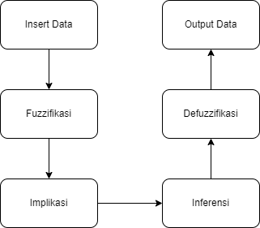

Gambar 3.3 Flow Pengujian Data

### Interpretasi Data

Pada tahap ini, peneliti akan mempelajari lebih lanjut hasil data yang sudah diolah. Hasil tersebut akan ditinjau ulang dengan analisis dan teori dari studi literatur sebelumnya. Setelah aturan *fuzzy* sudah ada maka data tersebut baru bisa di proses dalam sistem inferensi *fuzzy* Mamdani sehingga menghasilkan output, yang pada output tersebut dapat peneliti lihat seberapa tepat aturan fuzzy yang digunakan tersebut untuk menentukan saran pemilihan kartu yang optimal pada sistem dalam pemilihan kartu yang tepat pada permainan YuGiOh tersebut. Selain itu, pengujian berkala juga dilakukan pada sistem untuk memastikan apakah sistem tersebut membuahkan hasil yang benar atau tidak dengan cara menentukan nilai akurasi dari hasil pengujian berkala tersebut. Setelah semua dilakukan peneliti akan menuliskan kesimpulan dan saran dari interpretasi hasil pengujian sistem pada permainan tersebut.

# ANALISIS DAN PEMBAHASAN

Pada bab ini berisi kajian-kajian analisis dan pembahasan yang telah dilakukan selama proses penelitian.

## Analisis

Pada subab ini menjelaskan keseluruhan proses analisis yang sudah dilakukan selama proses penelitian. Adapun rincian dari analisis tersebut adalah sebagai berikut:

### Analisis DataSet

Pada penelitian ini peneliti mengambil himpunan datayang berasal dari *website* Kaggle Antonio Feregrino Bolaños yang terakhir diunggah pada tahun 2021. Adapun *attribute* yang ada pada data tersebut terdapat 18 kolom, yaitu *id, name, type, desc, atk, def, level, race, attribute, scale, archetype, linkval, linkmarkers, img_url, img_url_small, ban_tcg, ban_ocg, ban_goat*. Himpunan data tersebut dapat diunduh pada link [**https://www.kaggle.com/datasets/ioexception/yugioh-cards**](https://www.kaggle.com/datasets/ioexception/yugioh-cards). Dikarenakan Terdapat banyaknya kolom atribut yang kurang berguna dalam penelitian, maka perlu bagi peneliti untuk mengambil beberapa atribut kolom yang diperlukan seperti *id, name, type, atk, def* dan *level* pada himpunan data tersebut. Rincian data pada himpunan data kartu tersebut dapa dilihat pada Tabel 4.1.

Tabel 4.1 Himpunan Data Kartu

Sumber : website Kaggle, Antonio Feregrino Bolaños (2021)

| No | *Id* | *Name* | *Type* | *Atk* | *Def* | *Level* |
| --- | --- | --- | --- | --- | --- | --- |
| 0 | 34541836 | *“A” Cell Breeding Device* | *Spell Card* | *NaN* | *NaN* | *NaN* |
| 1 | 64163367 | *“A” Cell Incubator* | *Spell Card* | *NaN* | *NaN* | *NaN* |
| 2 | 91231901 | *“A” Cell Recombination Device* | *Spell Card* | *NaN* | *NaN* | *NaN* |
| … | … | *…* | *…* | *…* | *…* | *…* |
| … | … | *…* | *…* | *…* | *…* | *…* |
| 11180 | 81471108 | *ZW – Tornado Bringer* | *Effect Monster* | *1300* | *1800* | 5 |
| 11181 | 18865703 | *ZW – Ultimate Shield* | *Effect Monster* | *0* | *2000* | 4 |
| 11182 | 76080032 | *ZW – Unicorn Spear* | *Effect Monster* | *1900* | *0* | 4 |

Berdasarkan dari metode penelitian yang telah peneliti jelaskan pada bab 3, maka perlu diolah kembali data tersebut agar sesuai dengan data yang diperlukan dalam penelitian. Data yang diambil untuk diteliti adalah data yang memiliki tipe *Normal Monster,* makadari total 11183 data kartu tersebut akan diambil sebanyak 653 data kartu yang akan digunakan dalam penelitian. Adapun rincian dari data kartu yang akan dipakai dalam penelitian dapat dilihat pada Tabel 4.2.

Tabel 4.2 Himpunan Data Normal Monster

Sumber : website Kaggle, Antonio Feregrino Bolaños (2021)

| No | *Id* | *Name* | *Type* | *Atk* | *Def* | *Level* |
| --- | --- | --- | --- | --- | --- | --- |
| 9 | 11714098 | *30,000-Year White Turtle* | *Normal Monster* | *1250* | *2100* | 5 |
| 12 | 23771716 | *7 Colored Fish* | *Normal Monster* | *1800* | *800* | 4 |
| 66 | 40387124 | *Abyss Flower* | *Normal Monster* | *750* | *400* | 2 |
| … | … | *…* | *…* | *…* | *…* | … |
| … | … | *…* | *…* | *…* | *…* | … |
| 11127 | 24311372 | *Zoa* | *Normal Monster* | *2600* | *1900* | 7 |
| 11142 | 14575467 | *Zombino* | *Normal Monster* | *2000* | *0* | 4 |
| 11170 | 7459013 | *Zure, Knight of Dark World* | *Normal Monster* | *1800* | *1500* | 4 |

Dari data yang sudah diolah maka untuk mempermudah pengujian sistem saran optimal dalam pemilihan kartu, akan dibuatkan simulasi kejadian yang akan menjadi parameter input dalam sistem. Adapun simulasi tersebut akan ada tiga parameter yaitu kondisi papan musuh, kondisi papan pemain dan kartu tangan pemain yang aktif sebagai output. Data yang sudah diolah akan diacak dan dimasukan kedalam kondisi papan musuh yang berisi maksimal 5 kartu, kondisi papan pemain dengan maksimal 5 kartu dan tangan pemain dengan maksimal 6 kartu. Hal ini dilakukan guna mendapatkan hasil yang sesuai dan maksimal dalam pengujian pemilihan saran terhadap kartu yang optimal dalam setiap langkah atau kejadian yang ada.

### Instalasi Aplikasi

Dalam penelitian ini peneliti membutuhkan beberapa persiapan *tools* dan beberapa *library* yang mampu mendukung peneliti agar penelitian dapat berjalan dengan baik dan benar. Persiapan ini juga dapat memudahkan peneliti jika dalam proses penelitian terdapat *error* atau *bug* yang muncul dan sulit untuk ditangani, dengan adanya *tools* dan *library* yang digunakan juga dapat memberikan efisiensi waktu dalam penelitian. Adapun beberapa persiapan tersebut adalah antara lain :

1. Visual Studio Code

Visual Studio Code merupakan *software code editor* yang bisa digunakan pada perangkat dengan *operating system* MacOs, Linux maupun windows. *Code editor* ini dikembangkan oleh Microsoft sebagai *code editor* yang handal, hal ini dibuktikan dengan ringannya Visual Studio Code saat digunakan. *Code editor* ini juga mampu menggunakan banyak macam jenis bahasa pemrograman, mulai dari JavaScript, TypeScript, Node JS serta Bahasa yang sedang peneliti gunakan yaitu Python. Website Visual Studio Code dapat dilihat pada Gambar 4.1 dan untuk software tersebut dapat diunduh pada link <https://code.visualstudio.com/Download>.

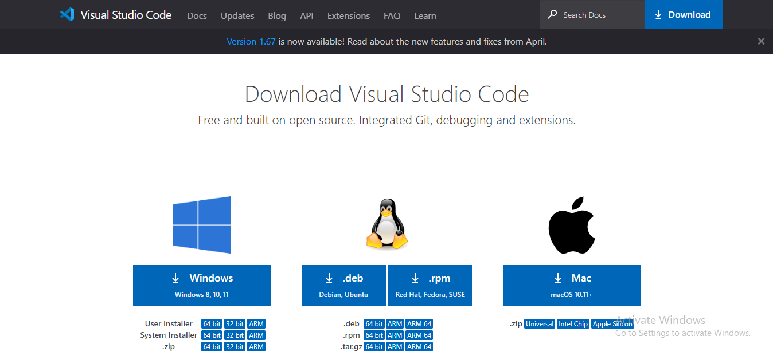

Gambar 4.1 Website VS Code

Setelah pengunduhan dan installasi selesai, maka *software* sudah siap untuk digunakan. Untuk beberapa fitur tambahan seperti Intellisense atau bermacam-macam fitur yang mempermudah pengguna, bisa diakses dengan menggunakan *extension market place* yang ada pada Visual Studio Code tersebut. Adapun tampilan Visual Studio Code dan *extension market place* dapat dilihat pada Gambar 4.2.

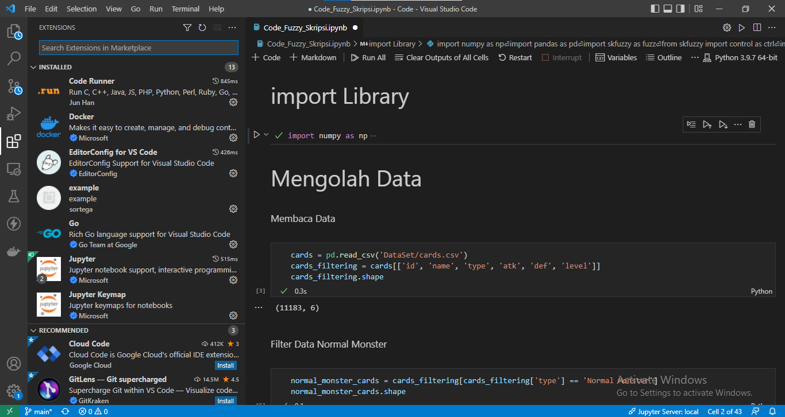

Gambar 4.2 VS Code Extension Market Place

1. Python

Python adalah Bahasa pemrograman interpratif multiguna. Tidak seperti Bahasa lain yang sulit untuk dibaca dan dipahami, Python lebih menekankan pada keterbacaan kode agar lebih mudah untuk memahami sintaks. Python merupakan Bahasa tingkat tinggi yang diluncurkan oleh Guido Van Rosum pada 1991 dan bersifat *open-source* dan *cross platform.* Python adalah Bahasa yang cocok digunakan oleh *Data Analyst, Data Engineer, Data Scientist, Business Intelligent dan ML Engineer* dalam membantu pekerjaan mereka. *Website* python dapat dilihat pada Gambar 4.3 dan untuk software tersebut dapat diunduh pada link <https://www.python.org/downloads/>.

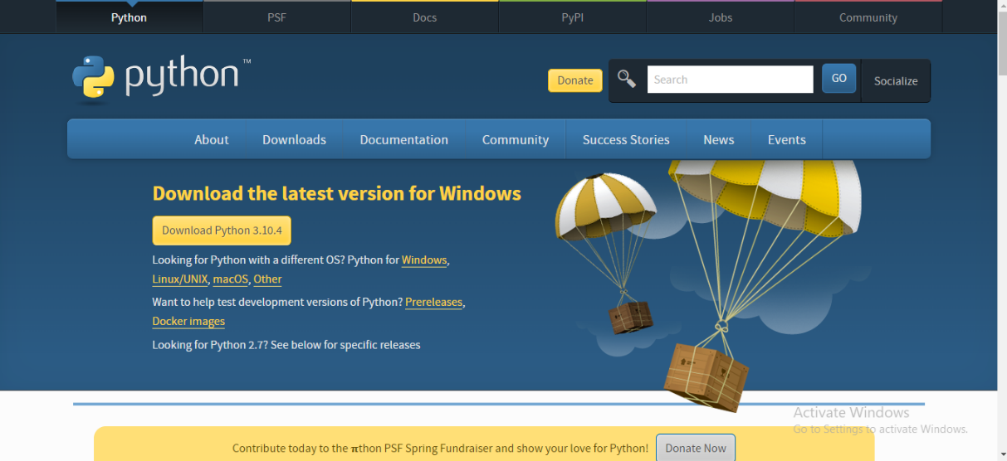

Gambar 4.3 Website Python

1. Numpy

Numpy adalah salah satu dari *library* Python yang berguna untuk mengolah data berbetuk array dengan metode komputasi ilmiah. Pengguna dapat menggunakan berbagai fungsi matematis tingkat lanjut seperti aljabar linier, transformasi fourier dan matriks dengan numpy. *Library* Numpy dapat digunakan dengan menginstall library tersebut menggunakan PIP pada python yaitu *package management* untuk install, hapus, upgrade paket python dan sebagainya dengan masuk kedalam terminal pada folder Scripts yang berada di dalam folder python, lalu masukan code sesuai dengan Gambar 4.4. untuk dokumentasi dari library tersebut dapat dilihat pada link <https://pypi.org/project/numpy/>.

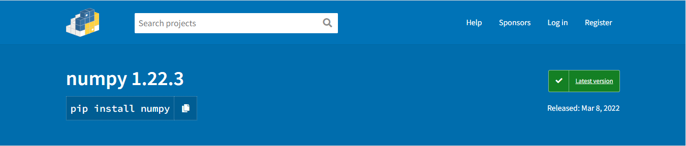

Gambar 4.4 Numpy

1. Pandas

Pandas adalah sebuah *library* berlisensi BSD dan *Open Source* yang menyediakan struktur data dan analisis data yang mudah digunakan dan berkinerja tinggi untuk Bahasa pemrograman python. Dokumentasi untuk menginstall *library* tersebut dapat dilihat pada link [https://pypi.org/project/pandas/](https://pypi.org/project/pandas/%20). Instalasi *library* tersebut juga bisa dilakukan menggunakan PIP dengan cara memasukan *code* yang sesuai pada Gambar 4.5 kedalam terminal pada folder *scripts* di dalam folder python.

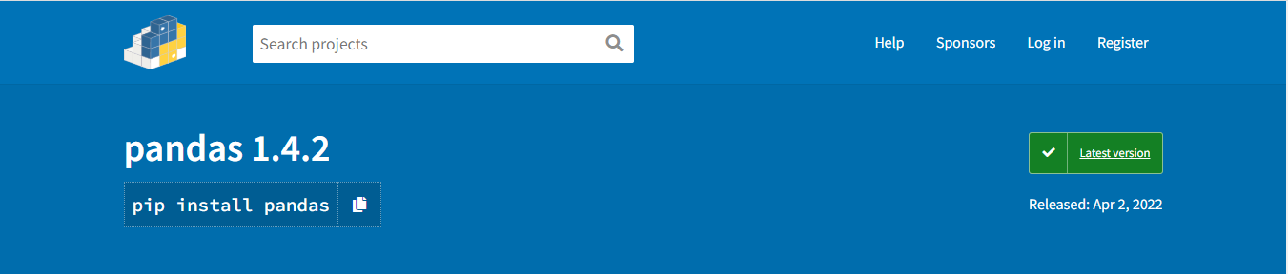

Gambar 4.5 Pandas

1. SkFuzzy

SkFuzzy atau scikit fuzzy adalah library python yang mengimplementasikan banyak *tools* dan *function* yang berguna untuk komputasi dan proyek yang melibatkan logika fuzzy. Dokumentasi untuk menginstall *library* tersebut dapat dilihat pada link <https://pypi.org/project/scikit-fuzzy/>. Instalasi *library* tersebut juga bisa dilakukan menggunakan PIP dengan cara memasukan code sesuai pada Gambar 4.6 kedalam terminal pada folder *scripts* didalam folder python.

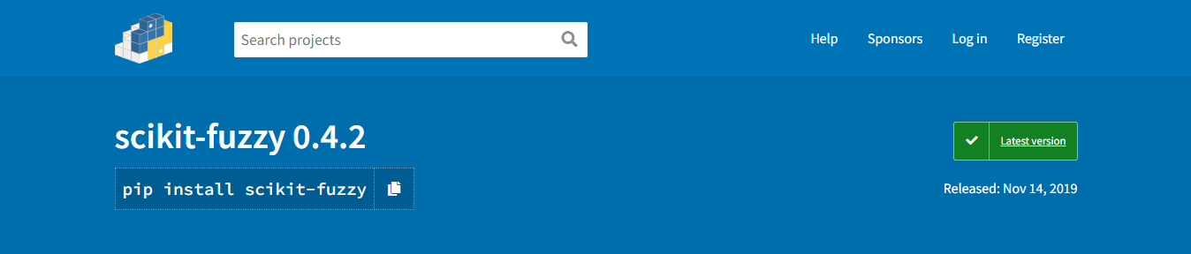

Gambar 4.6 SkFuzzy atau Scikit Fuzzy

### Inisialisasi Himpunan Fuzzy

Fuzzifikasi merupakan proses untuk mengubah variable non fuzzy menjadi variable fuzzy. Proses ini digunakan dalam logika fuzzy untuk mengubah input tegas menjadi input fuzzy sehingga memudahkan proses inferensi dalam sistem. Proses ini memerlukan fungsi keanggotaan dalam prosesnya. dalam menentukan fungsi keanggotaan pada penelitian ini, peneliti dibantu oleh seorang ahli permainan kartu Yu-Gi-Oh dalam menentukan domain dan titik titik batas dalam penentuan kartu tersebut masuk kedalam himpunan yang sesuai. Himpunan fungsi keanggotaan pada penelitian ini dapat dilihat pada Gambar 4.7.

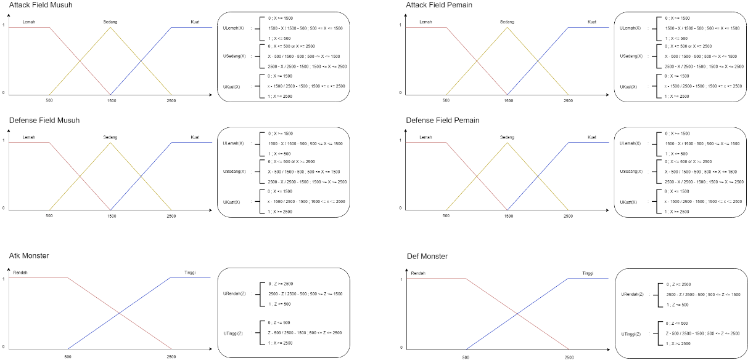

Gambar 4.7 Fungsi Keanggotaan

Pada Gambar 4.7 dapat dilihat terdapat enam fungsi keanggotaan, yaitu empat fungsi keanggotaan untuk input yaitu *Attack Field* Musuh, *Defense Field* Musuh, *Attack Field* Pemain dan *Defense field* Pemain serta dua fungsi keanggotaan untuk output yaitu *ATK Monster* dan *Def Monster.* Himpunan fuzzy memiliki formula yang menentukan titik derajat keanggotaan suatu nilai dari input tegas, untuk detail dari himpunan fuzzy pada Gambar 4.7 akan dijabarkan sebagai berikut :

1. Attack Field Musuh

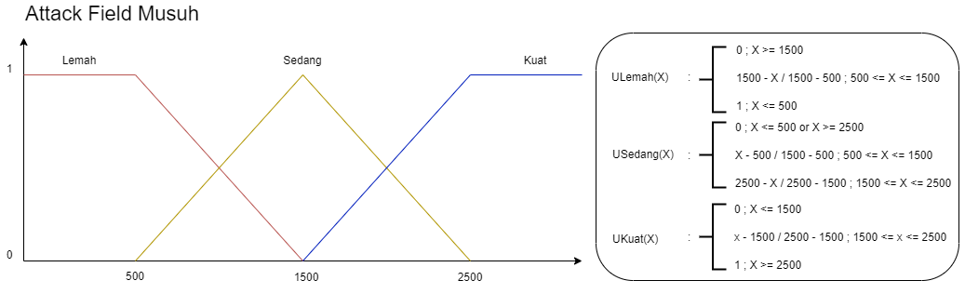

Gambar 4.8 Fungsi Keanggotaan Atk Field Musuh

Pada Gambar 4.8 *attack field* musuh adalah fungsi keanggotaan yang mengubah input tegas dari maksimum *attack point* keseluruhan kartu yang ada pada *field* musuh menjadi input *fuzzy*. Peneliti dengan seorang ahli menetapkan bahwa kartu dapat dinyatakan memiliki *attack point* lemah jika *attack point* tersebut kurang dari 500 *point* dan mungkin lemah jika *attack* *point* tersebut lebih dari 500 *point* dan kurang dari 1500 *point.* Kartu ditetapkan memiliki *attack point* sedang jika bernilai 1500 *point* dan sebaliknya, jika *point* bernilai lebih dari 2500 dan kurang dari 500 serta kartu dinyatakan mungkin sedang jika point berada diantara 500 dan 2500 point. Kartu ditetapkan memiliki attack point Kuat jika kartu tersebut memiliki *attack point* lebih dari 2500 *point* dan mungkin kuat jika *attack point* kurang dari 2500 *point* dan lebih dari 1500 *point.* Untuk menentukan derajat keanggotaan suatu input dapat menggunakan rumus pada Gambar 4.8.

1. Defense Field Musuh

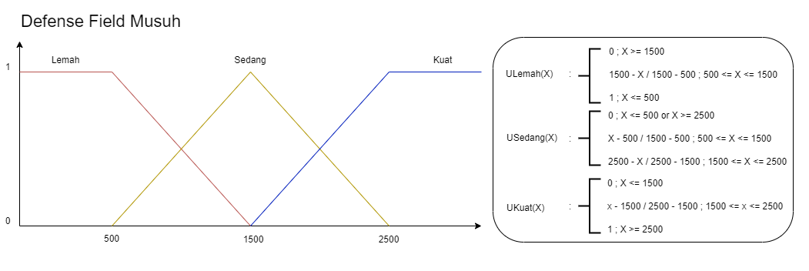

Gambar 4.9 Fungsi Keanggotaan Def Field Musuh

Pada Gambar 4.9 adalah fungsi keanggotaan yang digunakan peneliti untuk menentukan derajat keanggotaan dari input *defense point* keseluruhan nilai maksimum pada *field* musuh. Penentuan kartu tersebut memiliki *defense point* lemah, sedang dan kuat sama seperti pada himpunan *attack field* musuh. Untuk menghitung derajat keanggotaan dari *defense point field* musuh dapat dilihat pada formula yang ada pada Gambar 4.9.

1. Attack Field Pemain

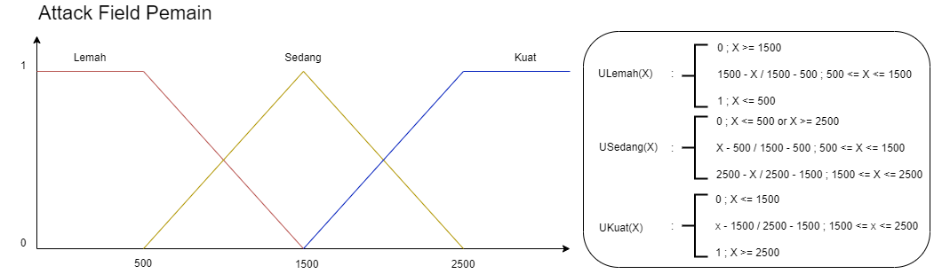

Gambar 4.10 Fungsi Keanggotaan Atk Field Pemain

Pada Gambar 4.10 adalah fungsi keanggotaan yang digunakan peneliti untuk menentukan derajat keanggootaan dari input *attack point* keseluruhan nilai maksimum pada field pemain. Penentuan kartu tersebut memiliki *attack point* lemah, sedang dan kuat sama seperti pada himpunan *attack field* musuh. Untuk menghitung derajat keanggotaan dari *attack point field* pemaindapat dilihat pada formula yang ada pada Gambar 4.10.

1. Defense Field Pemain

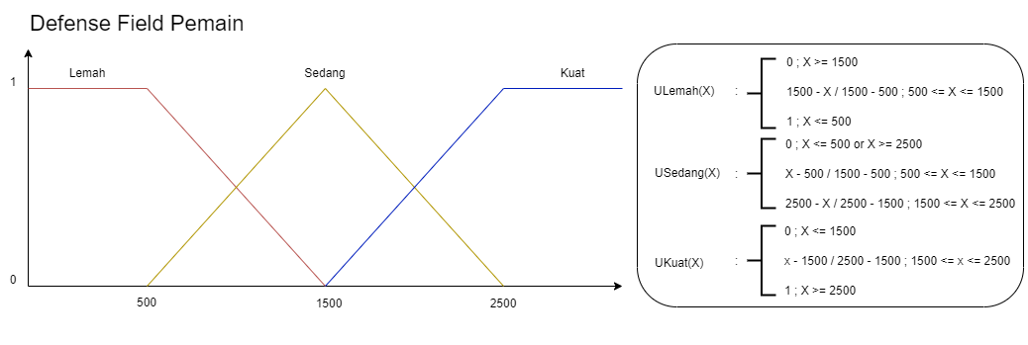

Gambar 4.11 Fungsi Keanggotaan Defense Field Pemain

Pada Gambar 4.11 adalah fungsi keanggotaan yang digunakan peneliti untuk menentukan derajat keanggotaan dari input *defense point* keseluruhan nilai maksimum pada field pemain. Penentuan kartu tersebut memiliki *defense point* lemah, sedang dan kuat sama seperti pada himpunan *defense field* musuh. Untuk menghitung derajat keanggotaan dari *defense point field* pemain dapat dilihat pada formula yang ada pada Gambar 4.11.

1. Atk Monster

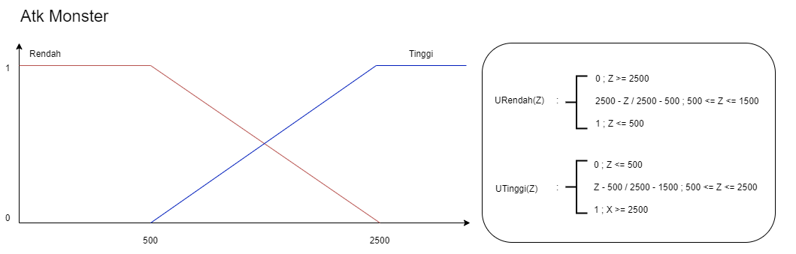

Gambar 4.12 Fungsi Keanggotaan Attack Monster

Pada Gambar 4.12 adalah fungsi keanggotaan output pada *attack point* *monster,* pada dasarnya fungsi keanggotaan *attack monster* sama dengan fungsi keanggotaan sebelumnya, yang membedakan fungsi tersebut adalah fungsi output ini akan menjadi hasil ouput fuzzy yang akan difuzzifikasi. Peneliti dan dibantu oleh seorang ahli permainan mengasumsikan bahwa *attack point monster* rendah apabila memiliki *attack* *point* kurang dari 500 dan mungkin rendah apabila point berada diantara 500 dan 2500 *point* serta tinggi apabila memiliki *attack point* lebih dari 2500 dan mungkin tinggi apabila point berada diantara 2500 dan 500 *point*. Untuk rumus derajat keanggotannya dapat dilihat pada formula yang ada pada Gambar 4.12.

1. Def Monster

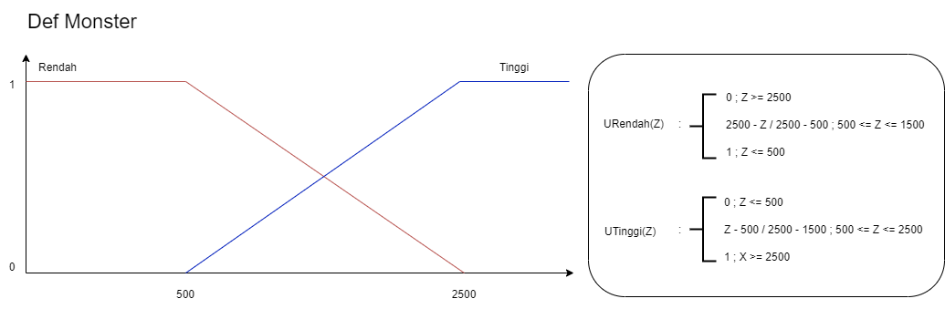

Gambar 4.13 Fungsi Keanggotaan Defense Monster

Pada Gambar 4.13 adalah fungsi keanggotaan ouput pada *defense point monster*. Fungsi *defense monster* memiliki kesamaan dengan fungsi keanggtoaan *attack monster* yang membedakanya adalah fungsi ini akan menunjukan output *fuzzy* yang mengacu pada *defense point* kartu. Adapun formula untuk menghitung derajat keanggotaan pada fungsi tersebut dapat dilihat pada Gambar 4.13.

### Inisialisasi Aturan Fuzzy

Inferensi *Fuzzy* memerlukan adanya aturan yang menjadi basis pengetahuan pada sistem. Dalam penelitian ini peneliti dibantu oleh seorang ahli pemain kartu Yu-Gi-Oh bernama Seza Rezqiana asal kediri jawa timur yang sudah cukup lama bermain permainan kartu Yu-Gi-Oh dan mengikuti beberapa perlombaan besar di Indonesia seperti, GI (*Grand Tournament*) Jawa Timur, YIC (Yugioh Indonesia *Championship*), JMC (Jawa Timur *Master Championship*) serta beberapa perlombaan lokal lainnya dalam menentukan aturan-aturan yang dijadikan sebagai basis pengetahuan dalam sistem. Adapun beberapa dari aturan tersebut dapat dilihat pada Tabel 4.3.

Tabel 4.3 Aturan Fuzzy Kartu Yu-Gi-Oh

| No | Field Musuh | | Field Pemain | | Output | |
| --- | --- | --- | --- | --- | --- | --- |
| Atk | Def | Atk | Def | Atk | Def |
| 1 | Lemah | Lemah | Lemah | Lemah | Rendah Atk | Rendah Def |
| 2 | Lemah | Lemah | Lemah | Sedang | Tinggi Atk | Tinggi Def |
| 3 | Lemah | Lemah | Lemah | Kuat | Rendah Atk | Rendah Def |
| 4 | Lemah | Lemah | Sedang | Lemah | Tinggi Atk |  |
| 5 | Lemah | Lemah | Sedang | Sedang | Tinggi Atk |  |
| 6 | Lemah | Lemah | Sedang | Kuat | Tinggi Atk |  |
| 7 | Lemah | Lemah | Kuat | Lemah | Rendah Atk | Rendah Def |
| 8 | Lemah | Lemah | Kuat | Sedang | Tinggi Atk | Rendah Def |
| 9 | Lemah | Lemah | Kuat | Kuat | Rendah Atk | Rendah Def |
| 10 | Lemah | Sedang | Lemah | Lemah | Rendah Atk | Rendah Def |
| … | … | … | … | … | … | … |
| … | … | … | … | … | … | … |
| 71 | Kuat | Sedang | Kuat | Sedang | Tinggi Atk | Tinggi Def |
| 72 | Kuat | Sedang | Kuat | Kuat | Tinggi Atk | Rendah Def |
| 73 | Kuat | Kuat | Lemah | Lemah |  | Rendah Def |
| 74 | Kuat | Kuat | Lemah | Sedang | Tinggi Atk | Tinggi Def |
| 75 | Kuat | Kuat | Lemah | Kuat | Tinggi Atk | Tinggi Def |
| 76 | Kuat | Kuat | Sedang | Lemah |  | Tinggi Def |
| 77 | Kuat | Kuat | Sedang | Sedang | Tinggi Atk | Tinggi Def |
| 78 | Kuat | Kuat | Sedang | Kuat | Tinggi Atk | Tinggi Def |
| 79 | Kuat | Kuat | Kuat | Lemah | Tinggi Atk | Rendah Def |
| 80 | Kuat | Kuat | Kuat | Sedang | Tinggi Atk | Tinggi Def |
| 81 | Kuat | Kuat | Kuat | Kuat | Tinggi Atk | Tinggi Def |

Pada Tabel 4.3 peneliti dengan ahli menentukan aturan yang mengacu pada fungsi keanggotaan yang ada serta setiap kejadian serta pengalaman dari seorang ahli tersebut. Sebuah kartu dapat dikatakan kuat dari *point* *attack* dan *defense* jika kartu tersebut memiliki *point* 2500 dan lebih dari 2500, kartu dapat dikatakan sedang jika *point* *attack* dan *defense* berada diantara 500 dan 2500 serta kartu dikatakan lemah jika kartu tersebut memiliki *point attack* dan *defense* 500 dan kurang dari 500 *point*. Output kartu dapat dinyatakan memiliki *attack* dan *defense* *point* tinggi jika *point* tersebut berada diatas 500 point dan dinyatakan rendah jika memiliki *attack* dan *defense point* berada di bawah 2500 *point* serta diantara kedua titik 500 dan 2500 *point* adalah mungkin tinggi dan mungkin rendah.

## Pembahasan

Pada subbab ini akan menjelaskan keseluruhan pembahasan dari analisis dan pengujian yang telah dilakukan selama proses penelitian. Adapun rincian dari pembahasan tersebut adalah sebagai berikut :

### Arsitektur Sistem

Arsitektur pada sistem pemberian saran yang optimal pada pemilihan kartu Yu-Gi-Oh akan sangat mempengaruhi dengan situasi pada kondisi permainan, aturan *fuzzy* serta *membership function* dan inferensi Mamdani yang sudah dijelaskan pada bab sebelumnya. Metode defuzifikasi pada sistem ini menggunakan metode centroid atau *center of area* yaitu metode yang mencari nilai titik tengah dari suatu objek. Setelah hasil output pada defuzifikasi muncul, maka sistem akan memetakan pada kartu tangan pemain pada pilihan yang optimal dalam menentukan kartu apa yang terbaik untuk digunakan pada giliran tersebut. Pada adalah visualisasi arsitektur sistem pemberian saran yang optimal pada pemilihan kartu pada Gambar 4.14 permainan kartu Yu-Gi-Oh berbasis fuzzy dengan inferensi model Mamdani.

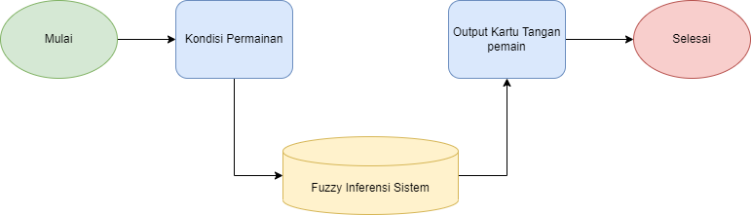

Gambar 4.14 Arsitektur Sistem

Pada visualisasi Gambar 4.14 merupakan arsitektur sistem yang digunakan pada proses penelitian yang akan menghasilkan model berupa akurasi output kartu tangan yang optimal berbasis fuzzy inferensi sistem Mamdani. Adapun penjelasan dari alur arsitektur adalah sebagai berikut :

1. Proses kondisi permainan adalah pengaturan kondisi permainan yang dilakukan secara acak pada himpunan data kartu sehingga menjadi suatu kondisi yang akan dijadikan input pada sistem. Data akan mengambil maksimum nilai pada *attack point* dan *defense point* di dua *field*, yaitu *field* pemain dan *field* musuh.
2. Proses fuzzifikasi akan dilakukan untuk mengubah nilai input dari kondisi permainan menjadi input fuzzy. Pada proses ini, input akan di petakan sesuai dari derajat keanggotaan yang sudah ditentukan *membership function* dan dihitung dengan setiap formula pada himpunan yang ada pada *membership function* tersebut.
3. Proses inferensi akan mengacu pada aturan fuzzy yang sudah ditentukan oleh ahli atau pakar permainan kartu Yu-Gi-Oh. Pada proses ini akan dihitung nilai alpha predikat pada masing-masing aturan. Dikarenakan aturan yang ada pada penelitian ini semua menggunakan fungsi *AND,* maka dalam penentuan alpha predikat akan mengambil dari nilai minimum setiap derajat keanggotaan yang ada pada aturan tersebut.
4. Pada komposisi aturan metode Mamdani akan mengambil nilai maksimum dari semua aturan yang sudah dihitung, sehingga akan menghasilkan dua aturan dengan grafik tertinggi pada masing-masing output. Grafik tertinggi pada masing-masing output akan digabungkan dan dicari titik perpotongan pada grafik tersebut sehingga akan menjadi beberapa objek atau daerah.
5. Proses Defuzifikasi pada metode Mamdani menggunakan metode *centroid* atau *center of area*. Nilai z dari output adalah hasil pembagian dari semua Momen dan luas area dari setiap daerah. Setelah perhitungan selesai maka akan didapati nilai crisp atau tegas dari hasil fuzzy yang sudah dilakukan sebelumnya.
6. Proses penentuan kartu pada tangan pemain akan dilakukan dengan mencari *attack point* dan *defense point* yang mendekati hasil dari defuzifikasi sistem serta akan mengeluarkan ouput saran minimal 1 kartu dan maksimal 2 kartu yang sesuai dengan hasil output defuzifikasi sistem.

### Hasil Saran Sistem Pada Output Kartu

Hasil dari pengujian sistem pada pemberian saran dalam pemilihan kartu Yu-Gi-Oh dilakukan dengan 15 kali pengujian dengan situasi papan permainan dan kondisi tangan pemain yang berbeda-beda. Dari 15 kali pengujian dengan situasi papan permainan dan kondisi tangan pemain yang berbeda-beda didapati bahwa sistem berhasil menentukan saran yang optimal dalam pemilihan kartu sebanyak 11 kali dengan total akurasi sebesar 0,7333 hal ini menunjukan bahwa tingkat keakurasian sistem yang dihasilkan relatif cukup baik. Hasil dari sistem pemberian saran dalam pemilihan kartu Yu-Gi-Oh dapat dilihat Tabel 4.4.

Tabel 4.4 Output Tabel Sistem

| No | Field Musuh | | Field Pemain | | Kartu Tangan Pemain | | | | | | | | | | | | Real Ouput | | | | Ex Output | | | | Akurasi |
| --- | --- | --- | --- | --- | --- | --- | --- | --- | --- | --- | --- | --- | --- | --- | --- | --- | --- | --- | --- | --- | --- | --- | --- | --- | --- |
| kartu 1 | | kartu 2 | | kartu 3 | | kartu 4 | | kartu 5 | | kartu 6 | | atk kartu | | def kartu | | atk kartu | | def kartu | |
| Atk | Def | Atk | Def | Atk | Def | Atk | Def | Atk | Def | Atk | Def | Atk | Def | Atk | Def | Atk | Def | Atk | Def | Atk | Def | Atk | Def |
| 1 | 1400 | 1000 | 1700 | 1500 | 1300 | 1300 | 700 | 1300 |  |  |  |  |  |  |  |  | 1300 | 1300 | 1300 & 700 | 1300 | 1300 | 1300 | 1300 & 700 | 1300 | ü |
| 2 | 900 | 800 | 1500 | 1200 | 1800 | 1500 | 1300 | 1000 | 800 | 600 | 1600 | 1800 |  |  |  |  | 1800 | 1500 | 1800 | 1500 | 1800 | 1500 | null | null | ü |
| 3 | 1600 | 1800 | 1800 | 1800 | 800 | 2000 | 1700 | 1000 | 1200 | 800 | 1300 | 500 | 1600 | 1800 |  |  | 1700 | 1000 | 1600 | 1800 | 1700 | 1000 | 800 | 2000 | û |
| 4 | 1650 | 1900 | 2000 | 0 | 0 | 0 | 1800 | 1500 | 0 | 1000 | 1600 | 1800 |  |  |  |  | 1800 | 1500 | 1800 | 1500 | 1800 | 1500 | null | null | ü |
| 5 | 1900 | 1650 | 800 | 800 | 1800 | 2000 | 1100 | 800 | 700 | 1400 |  |  |  |  |  |  | 1800 | 2000 | 700 | 1400 | null | null | 1800 | 2000 | û |
| 6 | 1950 | 1200 | 2450 | 1500 | 900 | 200 | 800 | 1000 | 1200 | 2000 | 1500 | 1200 |  |  |  |  | 1500 | 1200 | 1200 | 2000 | 1500 | 1200 | 1200 | 2000 | ü |
| 7 | 1800 | 3000 | 1800 | 1500 | 900 | 700 |  |  |  |  |  |  |  |  |  |  | 900 | 700 | 900 | 700 | null | null | 900 | 700 | ü |
| 8 | 2200 | 2500 | 1300 | 2200 | 800 | 500 | 900 | 200 |  |  |  |  |  |  |  |  | 900 | 200 | 800 | 500 | null | null | 800 | 500 | ü |
| 9 | 1800 | 1000 | 2500 | 1500 | 450 | 900 | 1800 | 1700 | 2750 | 2500 | 900 | 0 | 1500 | 1200 | 600 | 400 | 1800 | 1700 | 1800 | 1700 | 2750 | 2500 | 2750 | 2500 | û |
| 10 | 1500 | 900 | 2600 | 1800 | 600 | 500 | 700 | 600 | 1300 | 1100 |  |  |  |  |  |  | 1300 | 1100 | 1300 | 1100 | 1300 | 1100 | 1300 | 1100 | ü |
| 11 | 900 | 2000 | 1000 | 1300 | 1450 | 1500 | 1300 | 1400 | 800 | 700 | 700 | 800 | 2750 | 2500 |  |  | 1450 | 1500 | 1450 | 1500 | 2750 | 2500 | 2750 | 2500 | û |
| 12 | 1900 | 1200 | 2750 | 2500 | 1800 | 1000 | 800 | 900 | 800 | 1200 |  |  |  |  |  |  | 1800 | 1000 | 800 | 1200 | 1800 | 1000 | 800 | 1200 | ü |
| 13 | 0 | 0 | 2000 | 1530 | 1600 | 1800 | 850 | 900 |  |  |  |  |  |  |  |  | 1600 | 1800 | 850 | 900 | 1600 | 1800 | null | null | ü |
| 14 | 0 | 0 | 650 | 900 | 2200 | 1500 |  |  |  |  |  |  |  |  |  |  | 2200 | 1500 | 2200 | 1500 | 2200 | 1500 | 2200 | 1500 | ü |
| 15 | 1900 | 2100 | 2750 | 2500 | 1800 | 1000 | 800 | 900 | 800 | 1200 |  |  |  |  |  |  | 1800 | 1000 | 800 | 1200 | 1800 | 1000 | 800 | 1200 | ü |

# PENUTUP

Pada bab ini berisi kesimpulan dan saran dari keseluruhan penelitian untuk pengembangan dan penelitian lebih lanjut.

## Kesimpulan

Berdasarkan dari hasil analisis dan eksperimen yang telah dilakukan dalam penelitian, dapat diperoleh kesimpulan sebagai berikut :

1. Pembangunan sistem saran dalam pemilihan kartu pada permainan Yu-Gi-Oh dengan menerapkan algoritma fuzzy Mamdani berhasil dilakukan dengan menggunakan library skfuzzy, numpy dan pandas.
2. Penelitian berhasil dilakukan dengan menggunakan 4 variabel input yaitu kondisi permainan dengan nilai attack dan defense musuh serta attack dan defense pemain dan 2 variabel output attack dan defense monster yang berada pada tangan pemain.
3. Pengujian sistem dengan 15 kali percobaan pada kondisi yang berbeda menghasilkan akurasi sebesar 0,7333 yang menunjukan bahwa akurasi penggunaan sistem yang sudah dirancang adalah cukup baik.

## Saran

Berdasarkan hasil yang telah diperoleh dalam penelitian, peneliti memberikan saran kepada peneliti selanjutnya dalam bidang dan objek penelitian serupa, antara lain :

1. Menambah kumpulan data kartu, seperti beberapa type kartu yang belum digunakan pada penelitian. Penggunaan permainan kartu monster lain atau permainan serupa juga mampu digunakan jika data yang didapati lebih lengkap dan bisa digunakan pada penelitian.
2. Menambahkan analisis dengan menggunakan beberapa algoritma lain yang mendukung setelah sistem di fuzzifikasi untuk menambah keakuratan dalam pemilihan kartu.
3. Menguji dan melakukan beberapa tes sistem dengan metode yang berbeda serta menambah atau mengubah parameter berbeda untuk mendapatkan hasil yang lebih baik lagi.
4. Penelitian ini didasari dengan data kartu yang didapati pada tahun 2021, melihat permainan Yu-Gi-Oh yang ada terus melakukan pembaharuan maka peneliti selanjutnya bisa menggunakan data yang lebih baru dalam penelitiannya.

# DAFTAR PUSTAKA

Firdaus, R. N., & Puspasari, D. (2020). Pengembangan media pembelajaran permainan kartu yugioh! pada mata pelajaran korespondensi di SMK krian 2 sidoarjo. *Jurnal Pendidikan Administrasi …*, *8*(3), 411–420. https://journal.unesa.ac.id/index.php/jpap/article/view/8684

Nurdiyanto, E., Witanti, W., & Yuniarti, R. (2017). *Klasifikasi Aksi NPC Berdasarkan Kondisi Karakter pada Game Card Warlord*. *September*, 33–38.

Ridwan, W., Wiranto, I., Azzahra, L., & Lakoro, F. (2021). Penentuan Uang Kuliah Tunggal Mahasiswa Universitas Negeri Gorontalo Berbasis Logika Fuzzy. *Jambura Journal of Electrical and Electronic Engineering*, *3*(2), 62–65. https://ejurnal.ung.ac.id/index.php/jjeee/article/view/10617

Subiantoro, T. A., Wardhono, W. S., & Arwani, I. (2019). Optimasi Game AI Pada Game Strategi dengan Menggunakan Algoritme Genetik. *Jurnal Pengembangan Teknologi Informasi Dan Ilmu Komputer*, *3*(8), 8308–8315.

Tanjung, C. A., Hermawati, F. As., & Indasyah, E. (2019). *KONVERGENSI Volume 15, Nomor 1, Januari 2019 APLIKASI METODE FUZZY MAMDANI UNTUK PENENTUAN*. *15*.

Uari, I., Muhazir, A., Alam, H., & Santri Kusuma, B. (2021). *Analisis Kecerdasan Buatan Pada Permainan Checker Menggunakan Optimasi Algoritma Minimax*. 233–237.

Wanto, A. (2019). Analisis Penerapan Fuzzy Inference System (FIS) Dengan Metode Mamdani Pada Sistem Prediksi Mahasiswa Non Aktif (Studi Kasus : AMIK Tunas Bangsa Pematangsiantar). *Seminar Nasional Inovasi Dan Teknologi Informasi (SNITI) 3*, *3*, 393–400

**LAMPIRAN**

Lampiran 1: Aturan Fuzzy

| No | Field Musuh | | Field Pemain | | Output | |
| --- | --- | --- | --- | --- | --- | --- |
| Atk | Def | Atk | Def | Atk | Def |
| 1 | Lemah | Lemah | Lemah | Lemah | Rendah Atk | Rendah Def |
| 2 | Lemah | Lemah | Lemah | Sedang | Tinggi Atk | Tinggi Def |
| 3 | Lemah | Lemah | Lemah | Kuat | Rendah Atk | Rendah Def |
| 4 | Lemah | Lemah | Sedang | Lemah | Tinggi Atk |  |
| 5 | Lemah | Lemah | Sedang | Sedang | Tinggi Atk |  |
| 6 | Lemah | Lemah | Sedang | Kuat | Tinggi Atk |  |
| 7 | Lemah | Lemah | Kuat | Lemah | Rendah Atk | Rendah Def |
| 8 | Lemah | Lemah | Kuat | Sedang | Tinggi Atk | Rendah Def |
| 9 | Lemah | Lemah | Kuat | Kuat | Rendah Atk | Rendah Def |
| 10 | Lemah | Sedang | Lemah | Lemah | Rendah Atk | Rendah Def |
| 11 | Lemah | Sedang | Lemah | Sedang | Tinggi Atk |  |
| 12 | Lemah | Sedang | Lemah | Kuat | Rendah Atk | Rendah Def |
| 13 | Lemah | Sedang | Sedang | Lemah | Tinggi Atk |  |
| 14 | Lemah | Sedang | Sedang | Sedang | Tinggi Atk |  |
| 15 | Lemah | Sedang | Sedang | Kuat | Tinggi Atk |  |
| 16 | Lemah | Sedang | Kuat | Lemah | Rendah Atk | Rendah Def |
| 17 | Lemah | Sedang | Kuat | Sedang | Tinggi Atk |  |
| 18 | Lemah | Sedang | Kuat | Kuat | Rendah Atk | Rendah Def |
| 19 | Lemah | Kuat | Lemah | Lemah |  | Rendah Def |
| 20 | Lemah | Kuat | Lemah | Sedang | Tinggi Atk | Tinggi Def |
| 21 | Lemah | Kuat | Lemah | Kuat | Rendah Atk | Rendah Def |
| 22 | Lemah | Kuat | Sedang | Lemah | Tinggi Atk | Tinggi Def |
| 23 | Lemah | Kuat | Sedang | Sedang | Tinggi Atk | Tinggi Def |
| 24 | Lemah | Kuat | Sedang | Kuat | Tinggi Atk |  |
| 25 | Lemah | Kuat | Kuat | Lemah | Rendah Atk | Rendah Def |
| 26 | Lemah | Kuat | Kuat | Sedang | Tinggi Atk |  |
| 27 | Lemah | Kuat | Kuat | Kuat | Rendah Atk | Rendah Def |
| 28 | Sedang | Lemah | Lemah | Lemah |  | Rendah Def |
| 29 | Sedang | Lemah | Lemah | Sedang | Tinggi Atk | Tinggi Def |
| 30 | Sedang | Lemah | Lemah | Kuat |  | Rendah Def |
| 31 | Sedang | Lemah | Sedang | Lemah | Tinggi Atk | Rendah Def |
| 32 | Sedang | Lemah | Sedang | Sedang | Tinggi Atk | Tinggi Def |
| 33 | Sedang | Lemah | Sedang | Kuat | Tinggi Atk |  |
| 34 | Sedang | Lemah | Kuat | Lemah | Rendah Atk | Rendah Def |
| 35 | Sedang | Lemah | Kuat | Sedang | Tinggi Atk | Tinggi Def |
| 36 | Sedang | Lemah | Kuat | Kuat | Rendah Atk | Rendah Def |
| 37 | Sedang | Sedang | Lemah | Lemah |  | Rendah Def |
| 38 | Sedang | Sedang | Lemah | Sedang | Tinggi Atk | Tinggi Def |
| 39 | Sedang | Sedang | Lemah | Kuat | Tinggi Atk | Rendah Def |
| 40 | Sedang | Sedang | Sedang | Lemah | Tinggi Atk | Tinggi Def |
| 41 | Sedang | Sedang | Sedang | Sedang | Tinggi Atk | Tinggi Def |
| 42 | Sedang | Sedang | Sedang | Kuat | Tinggi Atk |  |
| 43 | Sedang | Sedang | Kuat | Lemah |  | Rendah Def |
| 44 | Sedang | Sedang | Kuat | Sedang | Tinggi Atk | Tinggi Def |
| 45 | Sedang | Sedang | Kuat | Kuat | Rendah Atk | Rendah Def |
| 46 | Sedang | Kuat | Lemah | Lemah |  | Rendah Def |
| 47 | Sedang | Kuat | Lemah | Sedang | Tinggi Atk | Tinggi Def |
| 48 | Sedang | Kuat | Lemah | Kuat |  | Rendah Def |
| 49 | Sedang | Kuat | Sedang | Lemah | Tinggi Atk | Tinggi Def |
| 50 | Sedang | Kuat | Sedang | Sedang | Tinggi Atk | Tinggi Def |
| 51 | Sedang | Kuat | Sedang | Kuat | Tinggi Atk |  |
| 52 | Sedang | Kuat | Kuat | Lemah |  | Tinggi Def |
| 53 | Sedang | Kuat | Kuat | Sedang | Tinggi Atk | Tinggi Def |
| 54 | Sedang | Kuat | Kuat | Kuat |  | Rendah Def |
| 55 | Kuat | Lemah | Lemah | Lemah |  | Rendah Def |
| 56 | Kuat | Lemah | Lemah | Sedang |  | Tinggi Def |
| 57 | Kuat | Lemah | Lemah | Kuat | Tinggi Atk | Rendah Def |
| 58 | Kuat | Lemah | Sedang | Lemah |  | Tinggi Def |
| 59 | Kuat | Lemah | Sedang | Sedang | Tinggi Atk | Tinggi Def |
| 60 | Kuat | Lemah | Sedang | Kuat | Tinggi Atk | Tinggi Def |
| 61 | Kuat | Lemah | Kuat | Lemah |  | Rendah Def |
| 62 | Kuat | Lemah | Kuat | Sedang | Tinggi Atk | Tinggi Def |
| 63 | Kuat | Lemah | Kuat | Kuat | Tinggi Atk | Rendah Def |
| 64 | Kuat | Sedang | Lemah | Lemah |  | Rendah Def |
| 65 | Kuat | Sedang | Lemah | Sedang | Tinggi Atk | Tinggi Def |
| 66 | Kuat | Sedang | Lemah | Kuat | Tinggi Atk | Rendah Def |
| 67 | Kuat | Sedang | Sedang | Lemah | Tinggi Atk | Tinggi Def |
| 68 | Kuat | Sedang | Sedang | Sedang | Tinggi Atk | Tinggi Def |
| 69 | Kuat | Sedang | Sedang | Kuat | Tinggi Atk | Tinggi Def |
| 70 | Kuat | Sedang | Kuat | Lemah | Tinggi Atk | Rendah Def |
| 71 | Kuat | Sedang | Kuat | Sedang | Tinggi Atk | Tinggi Def |
| 72 | Kuat | Sedang | Kuat | Kuat | Tinggi Atk | Rendah Def |
| 73 | Kuat | Kuat | Lemah | Lemah |  | Rendah Def |
| 74 | Kuat | Kuat | Lemah | Sedang | Tinggi Atk | Tinggi Def |
| 75 | Kuat | Kuat | Lemah | Kuat | Tinggi Atk | Tinggi Def |
| 76 | Kuat | Kuat | Sedang | Lemah |  | Tinggi Def |
| 77 | Kuat | Kuat | Sedang | Sedang | Tinggi Atk | Tinggi Def |
| 78 | Kuat | Kuat | Sedang | Kuat | Tinggi Atk | Tinggi Def |
| 79 | Kuat | Kuat | Kuat | Lemah | Tinggi Atk | Rendah Def |
| 80 | Kuat | Kuat | Kuat | Sedang | Tinggi Atk | Tinggi Def |
| 81 | Kuat | Kuat | Kuat | Kuat | Tinggi Atk | Tinggi Def |

Lampiran 2: Tes Sistem Fuzzy

| No | Field Musuh | | | | | | | | | | Field Pemain | | | | | | | | | | Output Fuzzy | | Output Pakar | | Accu |
| --- | --- | --- | --- | --- | --- | --- | --- | --- | --- | --- | --- | --- | --- | --- | --- | --- | --- | --- | --- | --- | --- | --- | --- | --- | --- |
| Atk | Atk | Atk | Atk | Atk | Def | Def | Def | Def | Def | Atk | Atk | Atk | Atk | Atk | Def | Def | Def | Def | Def | Atk | Def | Atk | Def |
| 1 | 600 |  |  |  |  | 1500 |  |  |  |  | 900 | 1700 |  |  |  | 0 | 1150 |  |  |  | 1862 | 1331 | Tinggi | 0/rendah | V |
| 600 | | | | | 1500 | | | | | 1700 | | | | | 1150 | | | | | Tinggi | Rendah |
| Lemah | | | | | Sedang | | | | | Sedang | | | | | Sedang | | | | |
| 2 | 1000 | 1300 |  |  |  | 1500 | 1400 |  |  |  | 1050 | 700 | 1300 | 1150 |  | 1200 | 700 | 1800 | 1300 |  | 1885 | 1885 | Tinggi | Tinggi | V |
| 1300 | | | | | 1400 | | | | | 1300 | | | | | 1800 | | | | | Tinggi | Tinggi |
| Sedang | | | | | Sedang | | | | | Sedang | | | | | Sedang | | | | |
| 3 | 1650 | 850 |  |  |  | 1300 | 700 |  |  |  | 1500 | 2500 | 2100 | 850 |  | 1800 | 1200 | 1800 | 400 |  | 1792 | 1792 | Tinggi | Tinggi | V |
| 1650 | | | | | 1300 | | | | | 2500 | | | | | 1800 | | | | | Tinggi | Tinggi |
| Sedang | | | | | Sedang | | | | | Kuat | | | | | Sedang | | | | |
| 4 | 750 | 500 |  |  |  | 600 | 1000 |  |  |  | 850 | 1300 | 800 |  |  | 1400 | 1000 | 400 |  |  | 1884 | 1719 | Tinggi | 0/rendah | X |
| 750 | | | | | 1000 | | | | | 1300 | | | | | 1400 | | | | | Tinggi | Tinggi |
| Lemah | | | | | Sedang | | | | | Sedang | | | | | Sedang | | | | |
| 5 | 1000 | 1800 | 1000 |  |  | 1200 | 1700 | 900 |  |  | 1350 | 450 | 600 | 1800 |  | 1000 | 500 | 900 | 1500 |  | 2054 | 2054 | Tinggi | Tinggi | V |
| 1800 | | | | | 1700 | | | | | 1800 | | | | | 1500 | | | | | Tinggi | Tinggi |
| Sedang | | | | | Sedang | | | | | Sedang | | | | | Sedang | | | | |
| 6 | 1500 | 1000 | 1150 | 1800 | 600 | 1200 | 1000 | 1300 | 1300 | 500 | 500 | 1400 | 2200 | 900 | 1900 | 400 | 1000 | 1500 | 800 | 1900 | 1649 | 1649 | Tinggi | Tinggi | V |
| 1800 | | | | | 1300 | | | | | 2200 | | | | | 1900 | | | | | Tinggi | Tinggi |
| Sedang | | | | | Sedang | | | | | Kuat | | | | | Sedang | | | | |
| 7 | 500 | 700 | 1550 | 1000 |  | 500 | 900 | 1700 | 1300 |  | 1200 | 800 | 1700 |  |  | 1200 | 1000 | 1000 |  |  | 2054 | 1885 | Tinggi | Tinggi | V |
| 1550 | | | | | 1700 | | | | | 1700 | | | | | 1200 | | | | | Tinggi | Tinggi |
| Sedang | | | | | Sedang | | | | | Sedang | | | | | Sedang | | | | |
| 8 | 500 | 900 | 900 |  |  | 400 | 450 | 1000 |  |  | 1200 | 100 | 1200 | 1700 |  | 900 | 2000 | 1400 | 1100 |  | 1780 | 1711 | Tinggi | 0/rendah | X |
| 900 | | | | | 1000 | | | | | 1700 | | | | | 2000 | | | | | Tinggi | Tinggi |
| Lemah | | | | | Sedang | | | | | Sedang | | | | | Kuat | | | | |
| 9 | 1200 | 1700 | 1700 | 1200 | 1500 | 1000 | 1400 | 1150 | 800 | 1300 | 1500 | 1800 |  |  |  | 1700 | 1800 |  |  |  | 1792 | 1792 | Tinggi | Tinggi | V |
| 1700 | | | | | 1400 | | | | | 1800 | | | | | 1800 | | | | | Tinggi | Tinggi |
| Sedang | | | | | Sedang | | | | | Sedang | | | | | Sedang | | | | |
| 10 | 300 | 1500 | 1200 |  |  | 400 | 1800 | 900 |  |  | 1700 | 1800 |  |  |  | 1200 | 1300 |  |  |  | 2054 | 1885 | Tinggi | Tinggi | V |
| 1500 | | | | | 1800 | | | | | 1700 | | | | | 1300 | | | | | Tinggi | Tinggi |
| Sedang | | | | | Sedang | | | | | Sedang | | | | | Sedang | | | | |

Lampiran 3: Test Table Output Kartu

| No | Field Musuh | | Field Pemain | | Kartu Tangan Pemain | | | | | | | | | | | | Real Ouput | | | | Ex Output | | | | Akurasi |
| --- | --- | --- | --- | --- | --- | --- | --- | --- | --- | --- | --- | --- | --- | --- | --- | --- | --- | --- | --- | --- | --- | --- | --- | --- | --- |
| kartu 1 | | kartu 2 | | kartu 3 | | kartu 4 | | kartu 5 | | kartu 6 | | atk kartu | | def kartu | | atk kartu | | def kartu | |
| Atk | Def | Atk | Def | Atk | Def | Atk | Def | Atk | Def | Atk | Def | Atk | Def | Atk | Def | Atk | Def | Atk | Def | Atk | Def | Atk | Def |
| 1 | 1400 | 1000 | 1700 | 1500 | 1300 | 1300 | 700 | 1300 |  |  |  |  |  |  |  |  | 1300 | 1300 | 1300 & 700 | 1300 | 1300 | 1300 | 1300 & 700 | 1300 | ü |
| 2 | 900 | 800 | 1500 | 1200 | 1800 | 1500 | 1300 | 1000 | 800 | 600 | 1600 | 1800 |  |  |  |  | 1800 | 1500 | 1800 | 1500 | 1800 | 1500 | null | null | ü |
| 3 | 1600 | 1800 | 1800 | 1800 | 800 | 2000 | 1700 | 1000 | 1200 | 800 | 1300 | 500 | 1600 | 1800 |  |  | 1700 | 1000 | 1600 | 1800 | 1700 | 1000 | 800 | 2000 | û |
| 4 | 1650 | 1900 | 2000 | 0 | 0 | 0 | 1800 | 1500 | 0 | 1000 | 1600 | 1800 |  |  |  |  | 1800 | 1500 | 1800 | 1500 | 1800 | 1500 | null | null | ü |
| 5 | 1900 | 1650 | 800 | 800 | 1800 | 2000 | 1100 | 800 | 700 | 1400 |  |  |  |  |  |  | 1800 | 2000 | 700 | 1400 | null | null | 1800 | 2000 | û |
| 6 | 1950 | 1200 | 2450 | 1500 | 900 | 200 | 800 | 1000 | 1200 | 2000 | 1500 | 1200 |  |  |  |  | 1500 | 1200 | 1200 | 2000 | 1500 | 1200 | 1200 | 2000 | ü |
| 7 | 1800 | 3000 | 1800 | 1500 | 900 | 700 |  |  |  |  |  |  |  |  |  |  | 900 | 700 | 900 | 700 | null | null | 900 | 700 | ü |
| 8 | 2200 | 2500 | 1300 | 2200 | 800 | 500 | 900 | 200 |  |  |  |  |  |  |  |  | 900 | 200 | 800 | 500 | null | null | 800 | 500 | ü |
| 9 | 1800 | 1000 | 2500 | 1500 | 450 | 900 | 1800 | 1700 | 2750 | 2500 | 900 | 0 | 1500 | 1200 | 600 | 400 | 1800 | 1700 | 1800 | 1700 | 2750 | 2500 | 2750 | 2500 | û |
| 10 | 1500 | 900 | 2600 | 1800 | 600 | 500 | 700 | 600 | 1300 | 1100 |  |  |  |  |  |  | 1300 | 1100 | 1300 | 1100 | 1300 | 1100 | 1300 | 1100 | ü |
| 11 | 900 | 2000 | 1000 | 1300 | 1450 | 1500 | 1300 | 1400 | 800 | 700 | 700 | 800 | 2750 | 2500 |  |  | 1450 | 1500 | 1450 | 1500 | 2750 | 2500 | 2750 | 2500 | û |
| 12 | 1900 | 1200 | 2750 | 2500 | 1800 | 1000 | 800 | 900 | 800 | 1200 |  |  |  |  |  |  | 1800 | 1000 | 800 | 1200 | 1800 | 1000 | 800 | 1200 | ü |
| 13 | 0 | 0 | 2000 | 1530 | 1600 | 1800 | 850 | 900 |  |  |  |  |  |  |  |  | 1600 | 1800 | 850 | 900 | 1600 | 1800 | null | null | ü |
| 14 | 0 | 0 | 650 | 900 | 2200 | 1500 |  |  |  |  |  |  |  |  |  |  | 2200 | 1500 | 2200 | 1500 | 2200 | 1500 | 2200 | 1500 | ü |
| 15 | 1900 | 2100 | 2750 | 2500 | 1800 | 1000 | 800 | 900 | 800 | 1200 |  |  |  |  |  |  | 1800 | 1000 | 800 | 1200 | 1800 | 1000 | 800 | 1200 | ü |

Lampiran 4: Fungsi Membership

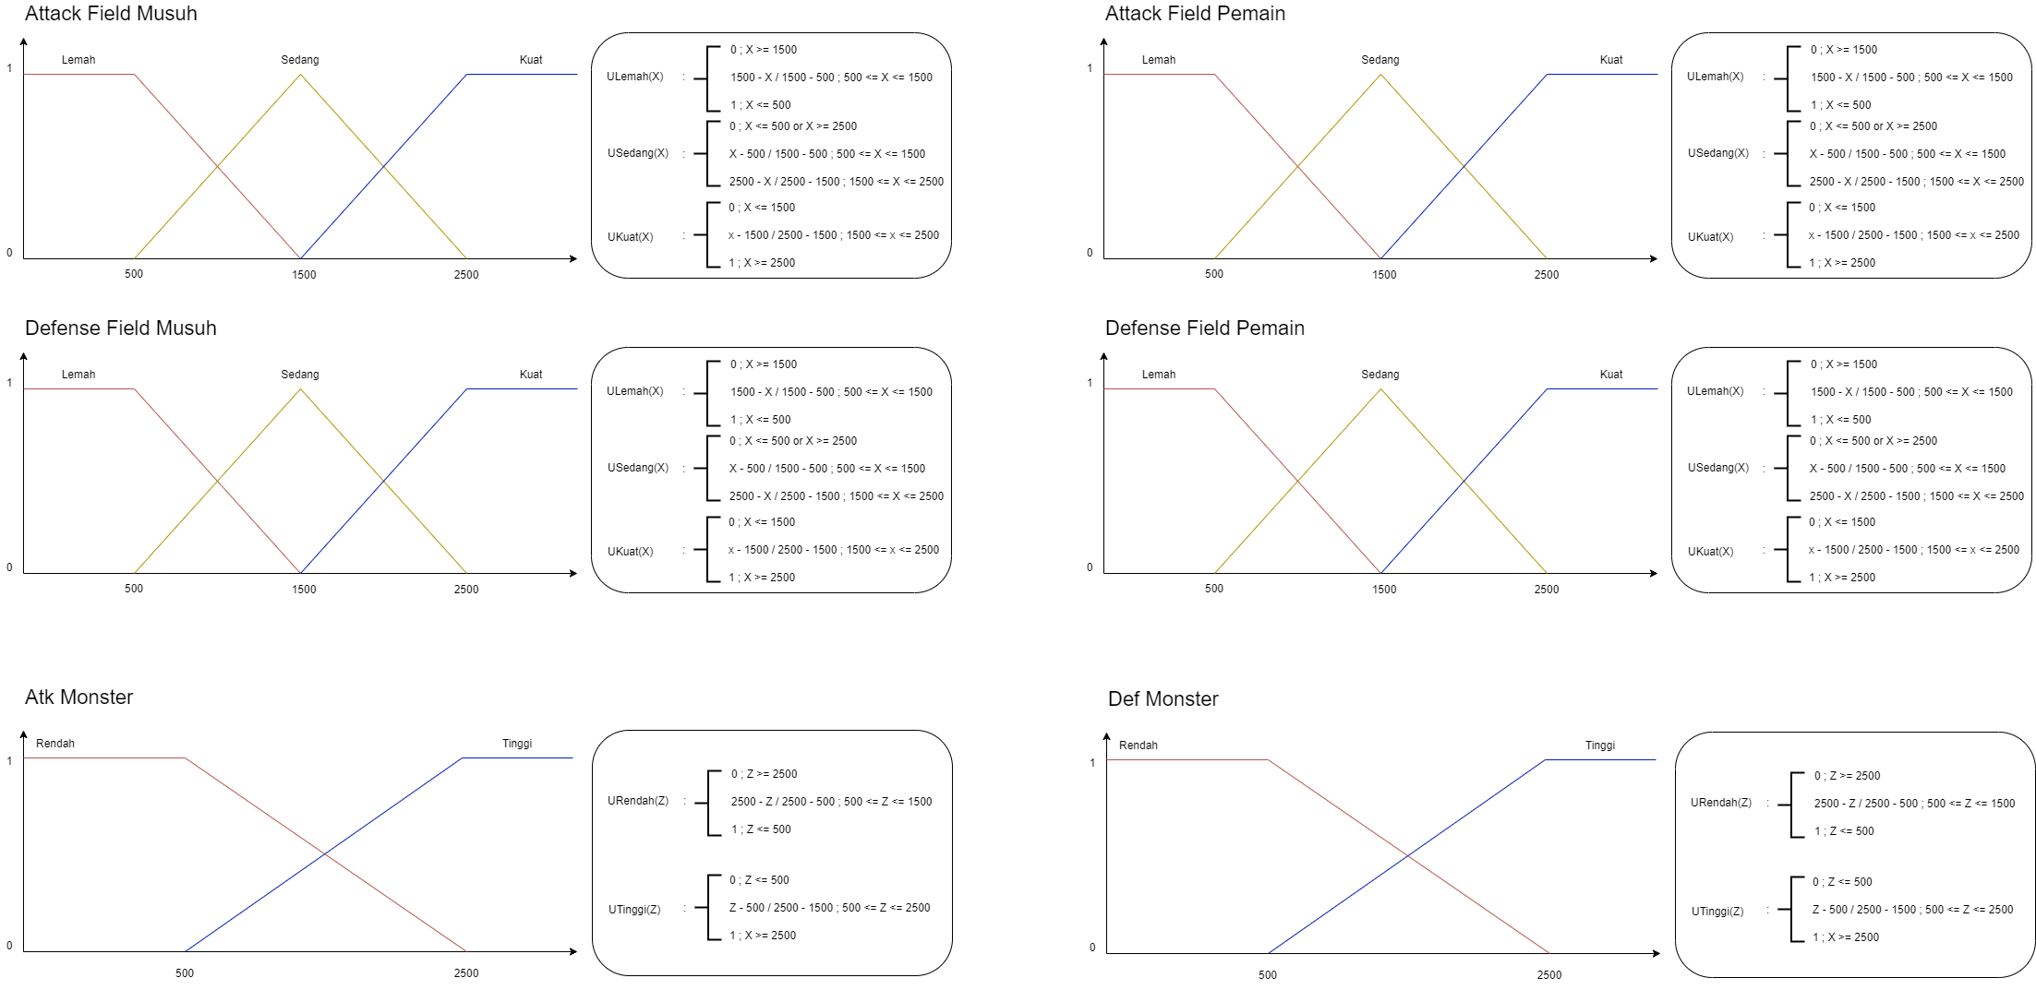

Lampiran 5: Output Defuzifikasi

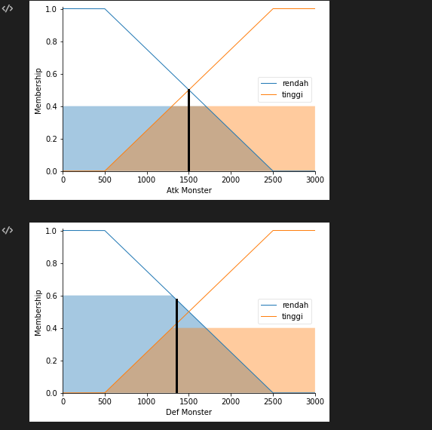

Lampiran 6: Ouput Kartu Atk Monster Sistem

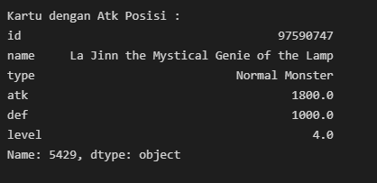

Lampiran 7: Output Kartu Def Monster Sistem

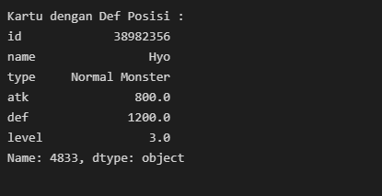

Lampiran 8: Code Python Pembuatan Sistem Fuzzy

